НАЦІОНАЛЬНИЙ ТЕХНІЧНИЙ УНІВЕРСИТЕТ УКРАЇНИ
«КИЇВСЬКИЙ ПОЛІТЕХНІЧНИЙ ІНСТИТУТ
імені ІГОРЯ СІКОРСЬКОГО»
Інститут матеріалознавства та зварювання
Кафеда «Лазерної техніки та фізико-технічних технологій»

До захисту допущено:
Завідувач кафедри
________ І.В. Крівцун
«___»_____________2021 р.
Дипломний проект
на здобуття ступеня бакалавра
за освітньо-професійною програмою «Лазерна техніка та комп'ютеризовані процеси фізико-технічної обробки матеріалів»
спеціальності 131 «Прикладна механіка»
на тему: «Особливості застосування лазерної обробки при створенні композитних зірок професійних велосипедів»
Виконав :
студент IV курсу, групи МЛ-71
Жегет Іван Максимович __________
Керівник:
Доцент, ктн
Блощицин Михайло Сергійович __________
Рецензент:
__________
Засвідчую, що у цьому дипломному проекті немає запозичень з праць інших авторів без відповідних посилань.
Студент _____________ І.М.Жегет
Київ 2021
Національний технічний університет України
«Київський політехнічний інститут імені Ігоря Сікорського»

Інститут/факультет
^{(повна назва)}
Кафедра
^{(повна назва)}
Рівень вищої освіти – перший (бакалаврський)

Спеціальність (спеціалізація)
^{(код і назва)}

ЗАТВЕРДЖУЮ
Завідувач кафедри
__________ _____________
(підпис) (ініціали, прізвище)
«___»_____________2021 р.

ЗАВДАННЯ
на дипломний проект (роботу) студенту

^{(прізвище, ім’я, по батькові)}
1. Тема проекту (роботи)

керівник проекту (роботи) ,
(прізвище, ім’я, по батькові, науковий ступінь, вчене звання)
затверджені наказом по університету від «___»_________ 2021 р. №_____
2. Строк подання студентом проекту (роботи)
3. Вихідні дані до проекту (роботи)

4. Зміст (дипломної роботи) пояснювальної записки (перелік завдань, які потрібно розробити)

5. Перелік графічного (ілюстративного) матеріалу (із зазначенням обов’язкових креслеників, плакатів, презентацій тощо)

6. Консультанти розділів проекту (роботи)∗
Розділ | Прізвище, ініціали та посада  консультанта | Підпис, дата
Розділ | Прізвище, ініціали та посада  консультанта | завдання  видав | завдання  прийняв
7. Дата видачі завдання

Календарний план
№ з/п | Назва етапів виконання  дипломного проекту (роботи) | Строк виконання  етапів проекту (роботи) | Примітка

Студент ____________ ____________________
^{(підпис)} ^{(ініціали, прізвище)}
Керівник проекту (роботи) ____________ ____________________
^{(підпис)} ^{(ініціали, прізвище)}

РЕФЕРАТ

Дипломний проект освітньо-кваліфікаційного рівня «Бакалавр» спеціальності 131 прикладна механіка спеціалізації – Лазерна техніка та комп'ютеризовані процеси фізико-технічної обробки. Жегет Іван Максимович КПІ ім. Ігоря Сікорського. Механіко-машинобудівний інститут, кафедра «Лазерної техніки та фізико-технічних технологій». Група МЛ-71. 2021. –___96_ с., іл._56__, табл.5__.
В дипломному проекті проведено огляд науково-технічної літератури по використанню лазерних технологій в цілях створення композитної велосипедної зірки. За результатами проведеного аналізу, розроблено новітню композитну зірку, яка за своїми фізико-механічними характеристиками краще представлених на ринку та запропоновано технологію її виготовлення.
Робота оформлена у вигляді пояснювальної записки, графічного матеріалу у вигляді 6 креслень. Записка складається з 6 розділів супроводжується анотацією та списком цитованої літератури.

ABSTRACT

Diploma project of educational and qualification level "Bachelor" specialty 131 applied mechanics specialization - Laser technology and computerized processes of physical and technical processing. Zhehet Ivan Maksymovych National Technical University of Ukraine “Igor Sikorsky Kyiv Polytechnic Institute”, “Department of Laser Systems and Physical Technologies”. Group ML-71.2021 . – __96_ p., ill. _56_, tables _5_.
The diploma project reviews the scientific and technical literature on laser processing in order to manufacture composite bicycle chainring wich consists of ceramics and carbon parts. Based on the results of the analysis, a new composite chainring has higher physical and mechanical characteristics than other chainrings presented on the market. Chainring technology of development is proposed.The work is designed in the form of an explanatory note, graphic material in the form of 4 drawings and 2 posters. The note consists of 6 sections accompanied by an annotation and a list of cited references.

ЗМІСТ
ВСТУП
1. КЛАСИФІКАЦІЯ ІСНУЮЧИХ МОДЕЛЕЙ ВЕЛОСИПЕДНИХ ВЕДУЧИХ ЗІРОК НА КОНКРЕТНИХ МОДЕЛЯХ, ЩО ЗАРАЗ ВИРОБЛЯЮТЬСЯ ВІДОМИМИ ВИРОБНИКАМИ 9
1.1 Особливості конструкції 9
2. ДОСЛІДЖЕННЯ ІСНУЮЧИХ МЕТОДІВ ВИГОТОВЛЕННЯ ВЕЛОСИПЕДНИХ ЗІРОК ТА МАТЕРІАЛІВ 18
2.1 Різновидність та матеріали 18
2.2 Технічний процес фрезерування зірок 22
2.3. Штампування 26
3. ДОСЛІДЖЕННЯ ВУГЛЕРОДНОГО ВОЛОКНА ТА ВУГЛЕПЛАСТИКУ 28
3.1 Отримання вуглеродного волокна 28
3.2 Виготовлення вуглепластиків 34
3.3 Методи виробництва вуглецевої основи 36
3.4 Фізико-механічні властивості вуглепластику 40
4. ВИГОТОВЛЕННЯ ВІНЦЯ ВЕЛОСИПЕДНОЇ ЗІРКИ МЕТОДОМ ЛАЗЕРНОГО КЕРОВАНОГО ТЕРМОРОЗКОЛЮВАННЯ 43
4.1 Лазерне різання 43
4.2 Режими 48
4.3 Лазерне терморозколювання 49
4.3 Різновиди ЛКТ 50
4.4 Схема побудови математичної моделі ЛКТ 59
4.5 Енергетичні параметри ЛКТ 60
4.6 Оптичні параметри ЛКТ 60
4.7 Фізична модель ЛКТ 61
4.8 Розрахунок режима різання керамічних деталей 64
4.9 Склеювання 66
4.10 Лазерне модифікування поверхонь зклеювання композитних велосипедних зірок 67
4.11 Характеристики та огляд клеїв 68
5. КОНСТРУКТОРСЬКИЙ РОЗДІЛ 70
5.1. Промисловий робот з шарнірним маніпулятором 70
5.2 Технічні характеристики 74
5.3 Розробка конструкції обертання роботизованої системи 75
6. ОХОРОНА ПРАЦІ 78
6.2. Влив небезпечних факторів лазерного випромінювання на людину 80
6.3. Заходи безпеки 82
ВИСНОВКИ 93
СПИСОК ВИКОРИСТАНИХ ДЖЕРЕЛ 94

ВСТУП
Кожен сучасний велоспортсмен прагне до зменшення ваги свого велосипеду та зацікавлений у технологічності його складових.
В умовах спортивних змагань складові частини велосипеда піддаються значним навантаженням, як з боку велосипедиста, так і навколишніх умов: дощ, бруд, пісок та ін. Особливо важливим є збереження експлуатаційних характеристик ведучої зірки, або як її ще називають «зірка шатунів».
Сьогодні на ринку спортивних велосипедних зірок представлені моделі виготовлені зі сталі, алюмінію, титану та композитних матеріалів. Кожна з них має свої мінуси.
Застосування композитних матеріалів для корпусів та робочих керамічних поверхонь дозволяє значно зменшити вагу елементів професійних велосипедів, що у поєднанні з професійною підготовкою велосипедистів дає найкращий результат на змаганнях.
Тому в своїй роботі я пропоную методику створення нової композитної зірки, робоча частина якої виконана з кераміки, що дуже добре працює в умовах тертя та вуглепластикової основи – матриці. Кожна частина вирізана лазером, що також сприяє утворенню мікродисперсних структур, що збільшують так звану «площу склеювання». Застосування сучасних конструкційних клеїв холодного затвердіння, дозволяє не використовувати такі з’єднальні конструкції як заклепки та болти. Також це буде спрощувати процесс збирання виробу і не потребує додаткових умов підігріву для активації клею.
Завдання створення методики міцного зчеплення композитних елементів велосипедних передніх зірок з достатньою якістю та експлуатаційними характеристиками іншими методами є актуальним завданням, оскільки сучасні спеціальні клеї досягають близьких до максимальних значень міцності, властивим їх хімічному складу.

- КЛАСИФІКАЦІЯ ІСНУЮЧИХ МОДЕЛЕЙ ВЕЛОСИПЕДНИХ ВЕДУЧИХ ЗІРОК НА КОНКРЕТНИХ МОДЕЛЯХ, ЩО ЗАРАЗ ВИРОБЛЯЮТЬСЯ ВІДОМИМИ ВИРОБНИКАМИ

Зірка (англ. chainring – ведуча зірка)- профільоване колесо із зубами, яке входить в зачеплення з ланцюгом. Являється складовою частиною приводної системи.
Система – сукупність ведучих зірок [1].

Кількість зубів на зірочці позначається буквою Т (англ. Tooth - зуб) - наприклад, 12-зубая зірка позначається як 12Т.

1.1 Особливості конструкції

Профіль зубів:
Спеціально розрахований профіль зубів зірочки, а також вийомки, піни і нарости металу в певних точках забезпечують легке перемикання передач: ланцюг затягується або скидається швидко і без зусилля. У різних виробників такі технології називаються по-різному:
- Shimano — Hyperglide;
- SRAM — Powerglide, X-Glide, Openglide.
Для одинарних систем гірського велосипеда (розрахованих на використання з 11-швидкісної касети) набув поширення профіль зубів Narrow-Wide (рис 1.1.1). У таких зірочок кожен другий зуб приблизно в 2 рази товще, ніж зазвичай, і поміщається тільки між зовнішніми пластинами ланцюга. Такий профіль зубів покращує стабільність ланцюга на зірці, і дозволяє обійтися без «успокоителя» (ланцюг не злітає).
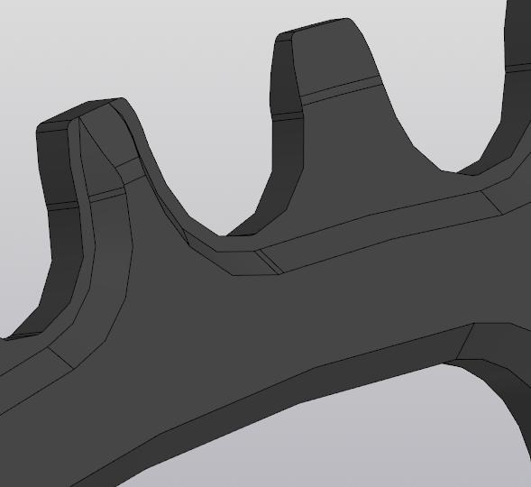
Рисунок 1.1.1 - Профіль зуба Shimano Narrow-Wide
BCD параметр:
Це один з параметрів, шо враховуються при виготовленні конструкції зірок. (рис. 1.1.2)
Параметр BCD визначає діаметр кола, на якому знаходяться отвори для кріплення.
Існує кілька досить чітко визначених стандартів розміру.
По-перше, для зірок шатунів кількість отворів для болтів - зазвичай 4 або 5.
По-друге, є деякі конкретні розміри, які зазвичай використовуються - 104 мм, 110 мм, 130 мм тощо, - які відрізняються від кількості болтів для закріплення.
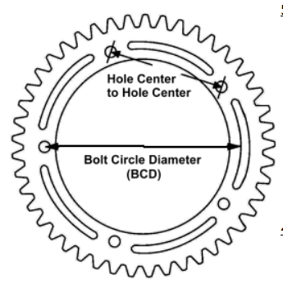
Рисунок 1.1.2 - BCD параметр

Кріплення до системи:

Існує три типи кріплення зірки до шатуну:
- Заклепкою. Використовується у найдешевших системах. Являється одноразовою
- Спеціальними болтами - Бонками, яких може бути від 3 до 5 (зазвичай - 4). Параметр BCD (англ. Bolt circle diameter) визначає діаметр кола, на якому лежать отвори для кріплення (рис. 1.1.4).
- Безпосередньо до шатуна на шлицевом з'єднанні. Застосовується в деяких системах високого рівня SRAM і RaceFace (рис. 1.1.3).

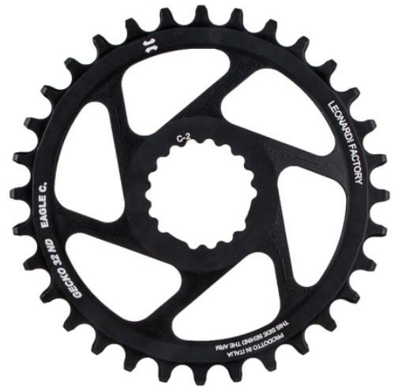
Рисунок 1.1.3 - Зірка під шліцьове з’єднання
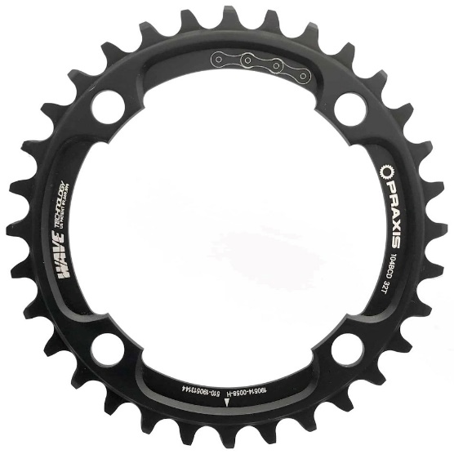
Рисунок 1.1.4 - Зірка під 4 бонки

Залежно від типу системи SRAM, зірки бувають або плоскими (для систем під каретку BB30), або вигнутої форми (для систем під традиційну каретку GXP). (рис. 1.1.6)

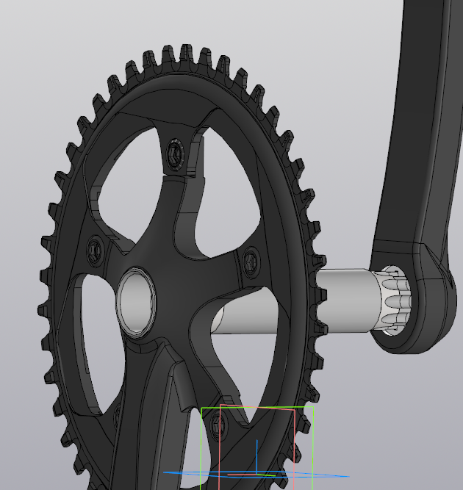
Рисунок 1.1.6 - Зірка системи SRAM BB30

Кількість зубів:
Кількість зубців буде впливати на передаточне відношення ціпної передачі.
Таким чином вибір зірки з певною кількістю зубців буде впливати на режим навантаження на ноги велосипедиста та на систему в цілому.
Чим більша зірка, тим довше вона буде мати ресурс своєї роботи.
Овальні зірки:
Овальні зірки набули широкого застосування серед гірських та шосейних велосипедів. Завдяки овальній формі, при вертикальному положенні педалей зірка відчувається як на 2 зуба менше номінального розміру, а при горизонтальному положенні - як на 2 зуба більше. Теоретично, це дозволяє швидше проскакувати «мертву зону» при вертикальному положенні педалей і максимально викладатися при горизонтальному положенні, де енергія використовується більш ефективно. (рис. 1.1.7 – приклад «овальної зірки»)
Великі виробники на даний час не застосовують овальні зірки, хоча подібні експерименти раніше проводилися. Існують як прихильники, так і противники використання таких зірок (в тому числі і серед професійних спортсменів) - можна сказати, що вибір тут визначається суто індивідуальними особливостями організму спортсмена.
Переваги:
- Можливий приріст ефективності використання сил у cпортсмена.
- Забезпечення постійного натягу ланцюга
Недоліки:
- Висока ціна.
- Погіршується робота переднього перемикача.
- Можливі проблеми з колінами через постійне зміни швидкості обертання педалей і зміни навантаження.
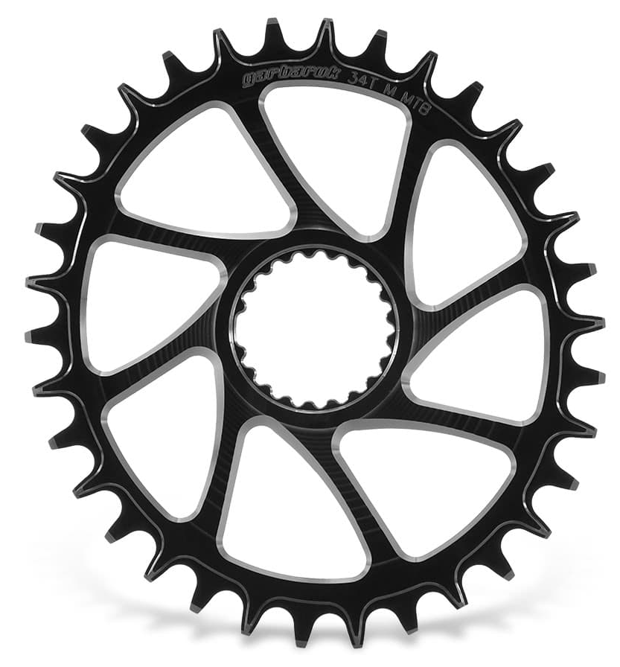
Рисунок 1.1.7 - Овальна зірка для системи Shimano M7100/M8100

Зірка шатунів це складова системи шатунів велосипеда (рис. 1.1.8), що складає ціпну передачу і вона має свої стандарти.
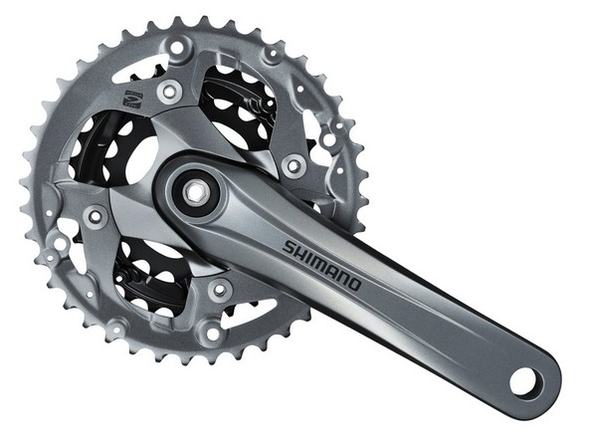
Рисунок 1.1.8 - Система шатунів Shimano

Стандарти кріплення системи до валу каретки:

- з'єднання «на клинах», раніше широко застосовувалося на більшості велосипедів
- з'єднання «під квадрат» кількох різновидів (JIS, ISO, JISLP) (рис. 1.1.9)
- шліцеве з'єднання, також зустрічається в різних виконаннях (Shimano Octalink, ISIS і ін.) (рис. 1.1.10)
- У деяких випадках вал каретки і один з шатунів виготовляються нероз'ємними. Існують також системи, в яких обидва шатуна утворюють з валом єдину деталь.

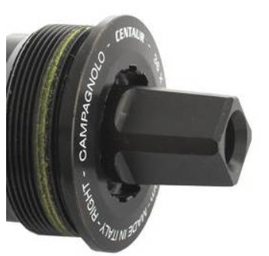
Рисунок 1.1.9 - З'єднання під «квадрат»

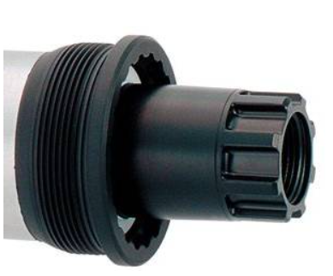
Рисунок 1.1.10 - З'єднання типу «Octalink»

Додаткові елементи систем:

На велосипедах MTB часто на системи встановлюється захисне кільце з алюмінію або пластику (рис. 1.1.11), під назвою - рокринг, башрінг або башгард (від англ. Bashguard), що зберігає зірки від пошкоджень при ударах. Найчастіше це кільце встановлюється замість найбільшої зірки системи.
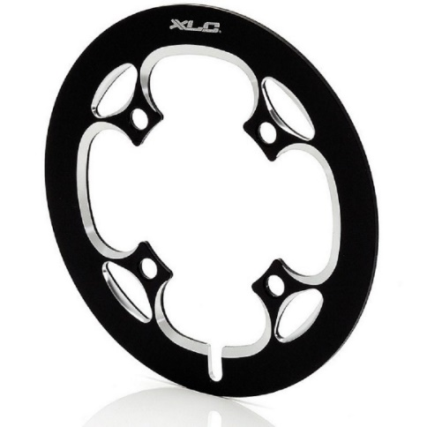
Рисунок 1.1.11 - Захисне кільце

Також додаткові пристосування можуть бути призначені для запобігання злітання ланцюга або захисту від попадання одягу між ланцюгом і зірками.
Спеціальні системи з тензодатчиками можуть застосовуватися для вимірювання потужності, при педалюванні. [2]

2. ДОСЛІДЖЕННЯ ІСНУЮЧИХ МЕТОДІВ ВИГОТОВЛЕННЯ ВЕЛОСИПЕДНИХ ЗІРОК ТА МАТЕРІАЛІВ

2.1 Різновидність та матеріали
Зараз існує декілька способів виготовлення велосипедних зірок. На технічний процес виготовлення будуть впливати матеріали, з яких має бути виготовлена майбутня зірка шатунів та її майбутній сегмент використання.

Ведучі передні зірки виготовляють з:
- Інструментальних та хромомолібденових сталей
- Алюмінієвих сплавів (Al 6061, 7075, В95)
- Титанових сплавів
- Композитних матеріалів (карбон)
На ринку серед загальнокористовуваних зірок, не для спортивного сегменту найчастіше зустрічають стальні зірки виготовлені методом штампування. (рис 2.1.1)
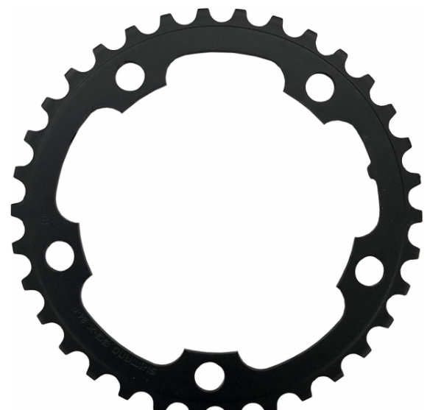
Рисунок 2.1.1 - Зірка стальна штампована Shimano
Такі зірки мають найпростішу конфігурацію, без додаткових конструктивних елементів, притаманних hi-сегменту вело-деталей. Зокрема їх виробництво досить просте та продуктивне. А отже і цінова політика відповідна.
Зірки з анодованого алюмінієвого сплаву (рис 2.1.2) використовуються в системах вище середнього цінового сегменту. Їх зносостійкість може бути на рівні сталі середнього рівня, але і вага виявляється значно меншою.
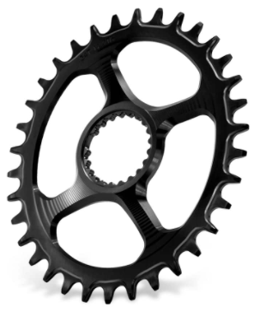
Рисунок 2.1.2 - Зірка shimano 7075 alloy
Весь спортивний сегмент алюмінієвих зірок, має складну конструкцію і спеціальні елементи, що допомагають ланцюгу легко і швидко, буквально в пів обороту, перемикатися з однієї зірки на іншу. Перемикатись наверх допомагають спеціальні «зачіпки» та «штирі», скидатися вниз – «скоси» і «спідниці».
Титановий сплав - використовується в особливо дорогих касетах і системах. За параметром ваги знаходиться між сталлю і алюмінієм, по зносостійкості конкурує зі сталлю. Переваги титану є продовженням його недоліків. Це менша питома вага (у порівнянні зі сталлю), велика міцність (в порівнянні з алюмінієм), інертність в середовищі різних агресивних дорожніх реагентів, важко піддається обробці і, відповідно, має більший ресурс в порівнянні з алюмінієм і навіть зі сталлю. Заодно до титану не так липне бруд, який працює як абразив і швидко вбиває ланцюга, системи і касети (рис. 2.1.3).
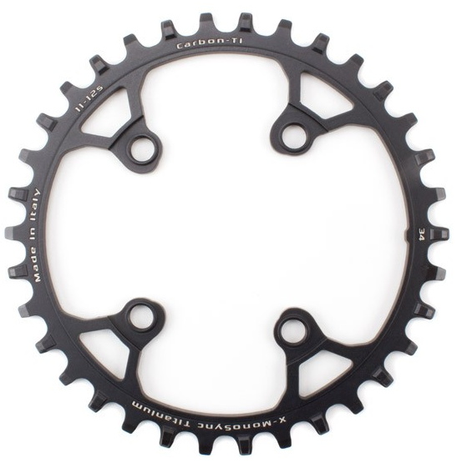
Рисунок 2.1.3 - Титанова зірка
Композитний матеріал - зуби зірки виготовляються зі сталі або титану і обрамляються в оправлення з міцного пластику або карбону. Дозволяє поєднувати зносостійкість сталі / титану з малою вагою. Використовується в середніх зірках систем Shimano, починаючи з недорогих SLX. Також серед приватних виробників велозірок можна зустріти зірки повністю виготовлені з вуглепластикового препрегу.

Так на рис. 2.1.4 - композитна зірка, основа якої виконана з вуглепластику,
а вінець виконаний з алюмінію. Частини скріплені між собою заклепуванням.
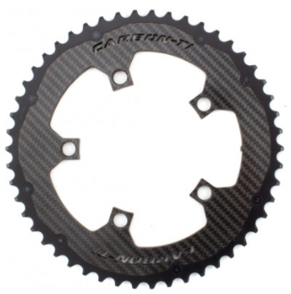
Рисунок 2.1.4 - X-carboRing композитна

На рис. 2.1.5 - зірка повністю виконана з вуглепластику методом фрезерування
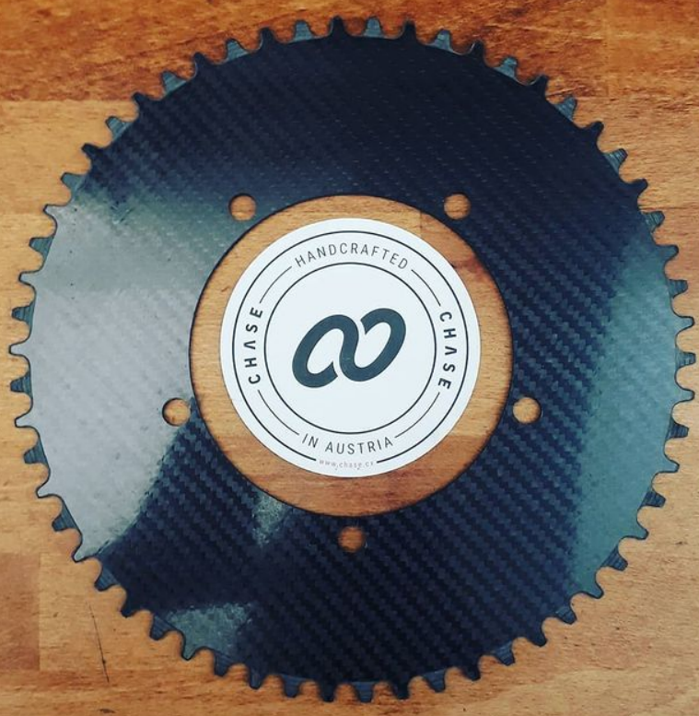
Рисунок 2.1.5 - Зірка з вуглепластику

2.2 Технічний процес фрезерування зірок

Розглянемо технічний процесс виготовлення алюмінієвих зірок з алюмінієвого сплаву 7075.
Загальний робочий процесс:
- Розробка конфігурації зірки в CAD програмі
- Порізка заготовок
- Обробка на верстатах з ЧПК в дві операції
- Анодування
- Нанесення лазерних гравіровок та маркувань
Спочатку відбувається фрезерування базуючої плити під закріплення алюмінієвої пластини для подальшого фрезерування. (рис. 2.2.1)
Базуюча поверхня виготовлена з 20мм заготовки алюмінію.
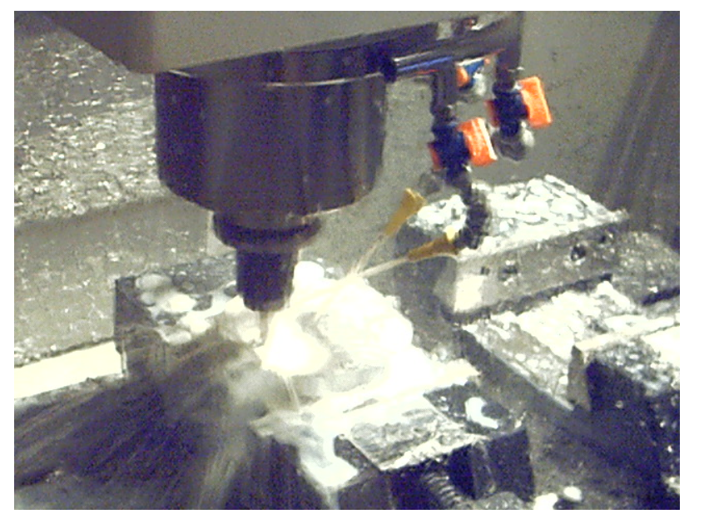
Рисунок 2.2.1 - Підготовча операція
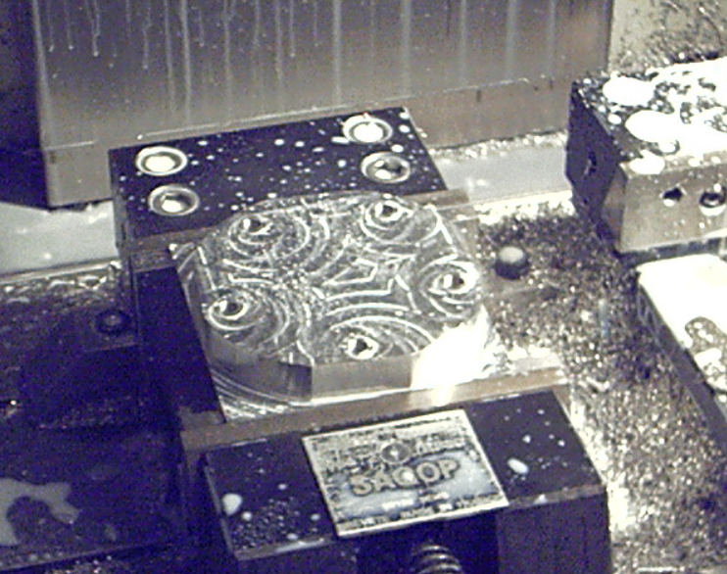
Рисунок 2.2.2 - Базування допоміжної плити в тисках
Після того як було завершено виготовлення допоміжної плити, до неї фіксуючими гвинтами кріпиться пластина, що вже є заготовкою для велосипедної зірки. (рис. 2.2.2)
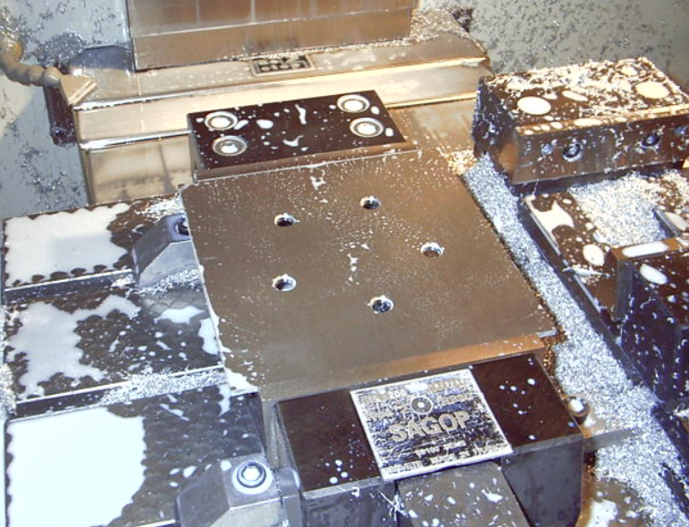
Рисунок 2.2.3 - Свердління отворів під кріпильні гвинти
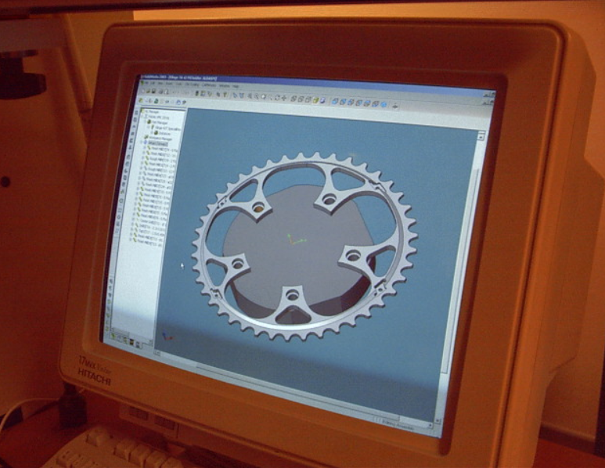
Рисунок 2.2.4 - Моделювання в CAD програмі
На рис. 2.2.4 - докладно зображена схема базування.
Таким чином заготовка позбавляеться шести ступенів вільності, та повністю збазована.
Наступний етап –профілювання контуру зубців.
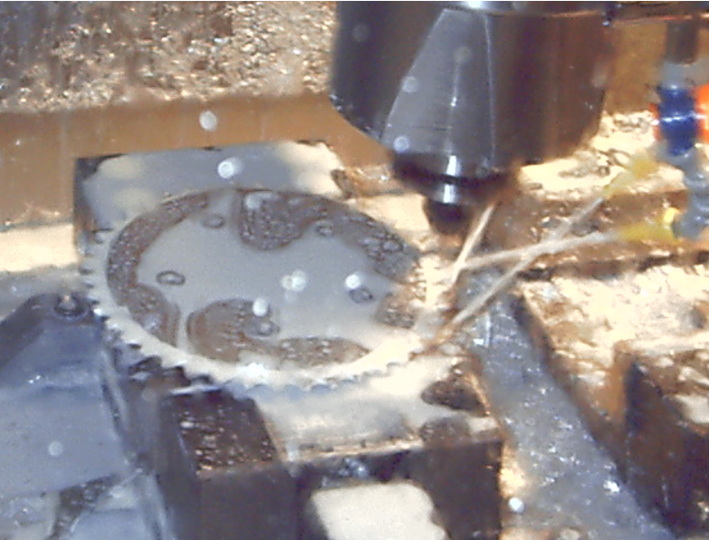
Рисунок 2.2.5 - Формування контуру
Потім необхідно виготовити різні конструкційні елементи зірки: канавки, «спідниці», пази, та інші технологічні частини.
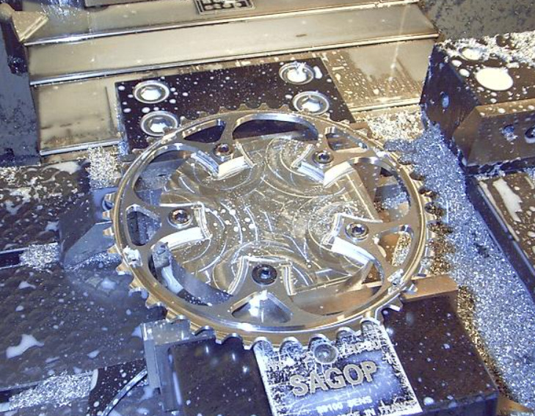
Рисунок 2.2.6 - Виведення конфігурації зірки

Наступним етапом буде зняття фасок на зубцях на токарному верстаті.
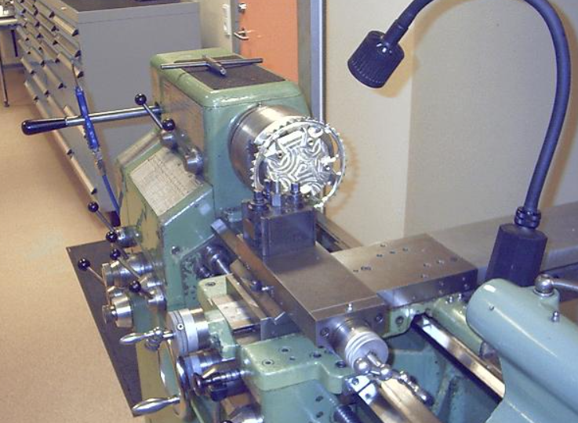
Рисунок 2.2.7 - Зняття фасок
Весь технічний процес займає порядку 3-4 годин на виготовлення однієї одиниці.

2.3. Штампування

Штампування велосипедних сталевих зірок відбувається на вирубному штампі з відповідною оснасткою та інструментом що задовільняють задану конфігурацію зірки (рис. 2.3.1).
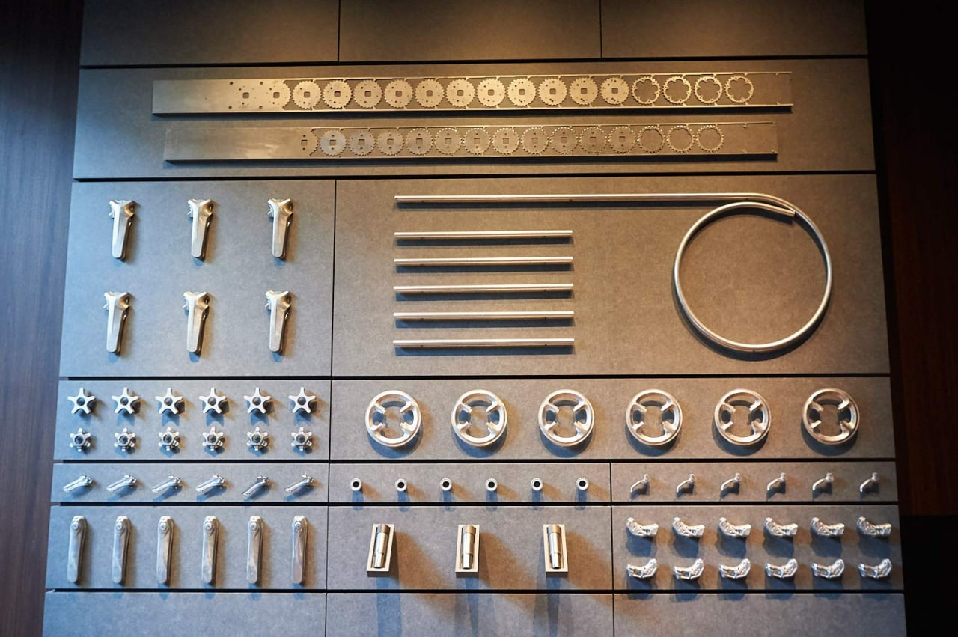

Рисунок 2.3.1 - Вирубка, зображений повний цикл вирубки

Спочатку вирубуються малі отвори, центровочні отвори, зовнішній контур, внутрішній контур. Пресс-формою робиться форма зубів та інші конструктиві елементи.

Висновок: Виготовлення зірок шатунів методом фрезерування достатньо трудомісткий, дорогий та довгий процес, але за рахунок використання правильних оснастки та інструменту дає змогу витримати всі необхідні розміри та технологічні частини. Штампування в свою чергу більше підходить для зірок сталевих, які у професійному велоспорті взагалі не використовуються.

3. ДОСЛІДЖЕННЯ ВУГЛЕРОДНОГО ВОЛОКНА ТА ВУГЛЕПЛАСТИКУ

3.1 Отримання вуглеродного волокна

Згідно ГОСТ Р 57407-2017 «Волокна углеродные. Общие технические требования и методы испытаний » : вуглецеве волокно - синтетичний матеріал, отриманий шляхом термообробки хімічних або природних ниток (прекурсорів) та термообробки вихідних хімічних або природних волокон (прекурсорів) та характеризується високим вмістом (до 99,9% по масі) вуглецю [3].
Взагалом, нитки вуглецевого волокна розрізняються за розмірами в діаметрі від чотирьох до п'ятнадцяти мікрон, утворених переважно атомами вуглецю. Атоми вуглецю об'єднуються у мікроскопічні кристали, вирівняних один з одним. При цьому дані кристали відіграють велику роль в наданні волокну великої міцності на розтяг.
У виготовленні вуглецевих волокон використовуються волокна з великим виходом коксового залишку. При цьому безпосередньо важливим в області виробництва волокон з полімерного або органічного матеріалу (поліакрилонітрильних, фенольних, лігнінового, віскозних волокон) є процес окислення волокна з метою досягнення ним вже неплавкого стану, що є необхідним для подальшої карбонізації волокна.
Саме окислення в свою чергу стає визначальним фактором більшості властивостей готового продукту. При цьому відмінності в технології обробки і виробництва продуктів для виготовлення вуглецевого волокна створюють великий асортимент видів цих волокон, що розрізняються як за ціною (яка в більшій мірі залежить від трудомісткості процесів), а й також за фізико-механічними властивостями. Ця різниця у фізико-механічні властивості волокон створює основу труднощів з вивчення деформацій вуглепластика, так як не представляється можливим дати загальну оцінку на всі види вуглепластика та його волокон.
Після закінчення окислення вуглецевого волокна оцінюється якість готового продукту, де критеріями виступають високі фізико-механічні властивості, які необхідні для подальшої обробки волокна.
Такими критеріями для можливості переробки волокна в наступні матеріали служать:
- Волокна не плавяться під час процесу карбонізації;
- Було отримано достатню кількість вуглецевого волокна;
- Окремі високі фізико-механічні показники.

Також під час створення вуглецевих волокон приділяється велика увага в створенні матриці і наповнювача
Наповнювачі поділяються в свою чергу на: мінеральні, органічні, керамічні та металеві. За формою це досить різноманітні матеріали, які можуть бути представленими як мілкодисперсними порошками так і волокнами [4].
Дрібнодисперсні порошки мінерального походження досить широко поширені через легкість їх отримання і дешевизни вихідної сировини. Здебільшого такими речовинами виступають наповнювачі класу мінеральних силікатів (тальк, каолін, азбест, слюда), також використовуються біла сажа, технічний вуглець, аеросил та оксиди деяких металів.
Органічні наповнювачі використовуються в ряді випадків, ними в більшості своїй виступають: лігнін та дерев'яна мука.
Металеві порошки використовуються для отримання продукту з більш високими тепло-і електропровідністю. Але в даному випадку ціна продукту досить високо росте через що в більшій мірі використовуються продукти з дрібнодисперсними порошками.
До основних вимог до наповнювачів відносяться: високі показники хімічної та термічної стійкості, здатність до подрібнення, висока змочуваність полімерним матеріалом, а також важливими факторами виступають низька токсичність для людини.
Найбільше застосування отримали віскозне волокно, отримане з природної целюлози по віскозному методу. Віскоза - це розчин ксантогената целюлози в розбавленому водному розчині NaOH.
Поліакрилонітрильні волокна також є основним видом сировини, що застосовуються для отримання вуглецевих волокнистих матеріалів. З них виготовляють головним чином високоміцні та високомодульні вуглецеві волокна.
Серед різних видів карбоноціпних волокон найбільш широке застосування отримали волокна, що виробляються з сополімерів акрилонітрилу. Сополімери, що містять до 15% іншого компонента, за своїми основними показниками (розчинність, термостійкість) практично не відрізняються від чистого поліакрилонітрила. Молекулярна маса полімерів і сополімерів, що використовуються для отримання волокон, становить від 40 001 до 60 001 [5].
На технологічні параметри процесу отримання вуглецевого волокна і на його властивості визначальний вплив надають структура і властивості вихідного ПАН-волокна. У патентній літературі визначаються такі важливі фактори, як умови отримання полімеру, його хімічний склад, умови формування, витяжки та термообробки волокна, вміст в готовому волокні розчинника, крутка волокна, добавки та інше.
Для переходження в неплавкий стан волокно окислюється в дві стадії - спочатку озоном, а потім киснем повітря. Попереднє окислення озоном сприяє підвищенню міцності волокна і скорочення тривалості окислення повітрям.
Карбонізація окисленого волокна проводиться в середовищі азоту. У процесі карбонізації змінюються хімічний склад, структура та фізико-механічні характеристики волокна. Графітація карбонізованого волокна проводиться під натягом як при електрообігріванню, так і при пропусканні електричного струму через волокно. Кінцева температура графітизації 2800 ° C.
Пеки відносяться до доступних та дешевих джерел сировини і характеризуються високим вмістом вуглецю. Склад і властивості пеків залежать від їх походження і можуть змінюватися в широких межах. Тому в кожному конкретному випадку умови підготовки і переробки пеку в вуглецеве волокно може мати свої особливості [6].
Вуглецеві волокна зазвичай отримують термічною обробкою хімічних або природних органічних волокон, при якій в матеріалі волокна залишаються головним чином атоми вуглецю. Температура обробки може становити менше 903 ° С (такі волокна містять від 85 до 92% вуглецю), від 903 до 1505 ° С (вміст вуглецю від 95 до 99%) або від 1505 до 3003 ° С (з вмістом вуглецю понад 99%).
Вуглецеві волокна дуже крихкі і легко піддаються пошкодженням і руйнуванню при переробці. Щоб запобігти погіршенню властивостей, викликаним цим явищем, здійснюють шліхтування ниток і джгутів, прагнучи до утворення шліхтового покриття на елементарних волокнах. При цьому шліхтуючий агент повинен перебувати в досить розм'якшеному стані. Шліхтуючі состави можуть покращувати адгезію полімерної матриці до вуглецевих волокон, що дозволяє використовувати такі волокна для армування пластмас без додаткової обробки.
Перша стадія термічної обробки целюлози називається піролізом і відбувається при температурах, що не перевищують від 351 до 403 ° C. На цій стадії протікають основні хімічні реакції, спостерігається невелика втрата маси матеріалу, утворюються попередні структури, які беруть участь при більш високих температурах в утворенні вуглецевого «скелета». Залишок, отриманий при піролізі, містить 62 - 73% вуглецю. При подальшій термообробці - карбонізації, що відбувається при більш високих температурах, що досягають 900- 1500 ° C, тривають хімічні процеси, які збагачують залишок вуглецем.
У виробництві вуглецеві волокна переважно отримують шляхом термічної обробки хімічних або природних органічних волокон, при котрій в матеріалі волокна залишаються переважним чином атоми вуглецю. Температурна обробка складається з декількох етапів:
- Етап окислення вихідного (поліакрилонітрильного, віскозного) волокна. Відбувається на повітрі при температурі 250 ° C протягом 24 годин. В результаті окислення утворюються ступінчасті структури, представлені на малюнку нижче (рис. 3.1.2).
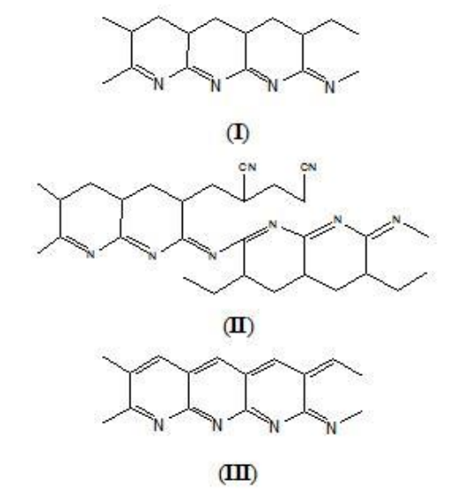
Рисунок 3.1.1 - Структури, що утворюються при окисленні волокна

- Карбонізація. (Волокно нагрівається в азоті або в аргоні при температурі від 801 до 1501 ° C. В результаті карбонізації відбувається утворення графітоподобних структур).
- - Графітизація. На цьому процес термічної обробки вуглеволокна закінчується. Графітизация відбувається при температурі 1601-3001 ° C, яка також проходить в інертному середовищі. В результаті графітизації кількість вуглецю в волокні доводиться до 99%. Крім звичайних органічних волокон (найчастіше віскозних і поліакрилонітрильних), для отримання вуглецевих волокон можуть бути використані спеціальні волокна з фенольних смол, лігніну, кам'яновугільних і нафтових пеків.

Самі вуглецеві волокна були вперше отримані Томасом Едісоном в 1882 році. Тривалий час вони застосовувалися в електричних лампах розжарювання, але з введенням вольфрамових ниток вони втратили свою актуальність в цьому напрямку. У 60-ті роки минулого століття були виявлені відмінні властивості вуглецевих волокон в порівнянні зі скляними і органічними волокнами.
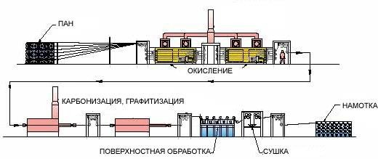
Рисунок 3.1.2 Процес виробництва вуглецевих волокон.
В даний час вуглецеві волокна отримали широке застосування в якості наповнювачів композиційних матеріалів. Діапазон їх використання досить великий: вони використовуються в галузі космічної промисловості (зокрема супутників і ракет), в велоспорті, в авіапромисловості (зокрема окремих деталей і корпусів), також в автомобілебудуванні, у виробництві спортивного інвентарю, в виготовленні протезів, а також в окремих галузях виробництва окремих видів продукції (рис. 3.3.).
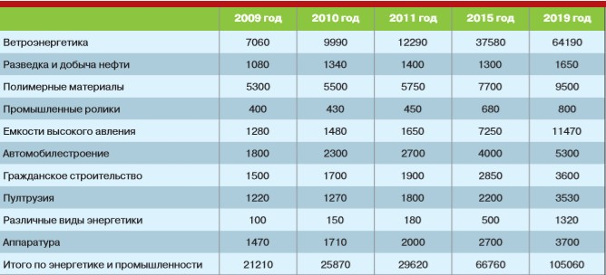
Рисунок 3.1.3 Потреби промисловості в вуглеволокні, тонн

3.2 Виготовлення вуглепластиків

Вуглепластик (або карбон, англ. Carbon fibre composite) – це полімерний композитний матеріал з переплетених ниток вуглецевого волокна, розташованих в матриці з полімерних (наприклад, епоксидних) смол. Його щільність складє 1450 кг / $м^{3}$.
Основу вуглепластика складає полімерна матриця, яка об'єднує всі компоненти і забезпечує монолітність матеріалу. Її основана функція це перерозподіл напруг між сусідніми волокнами і перешкоджання зростанню тріщин, що виникають при руйнуванні волокон. Останнє досягається за рахунок пластичних деформацій матриці або місцевого відшарування волокон.
Матеріал відрізняється високою міцністю, жорсткістю і малою вагою, часто міцніше сталі, але набагато легше (за питомими характеристиками перевершує високоміцну сталь, наприклад 25ХГСА). Вуглепластикові деталі мають вкрай високу вартість, в 1,5-2 рази вище алюмінієвих того ж рівня.
З вуглеродних ниток(рис.3.4), про які йшла мова в минулому підрозділі, сплітаються тканини. Вони можуть мати різний малюнок плетіння (ялиночка, рогожа і ін.). Для додання ще більшої міцності тканині з ниток вуглецю кладуть шарами, щоразу змінюючи кут напряму плетіння. Шари скріплюються за допомогою епоксидних смол.
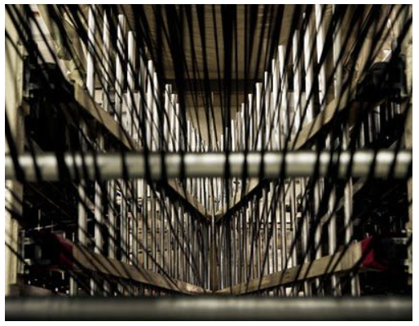
Рисунок 3.2.1 Вуглецеві нитки
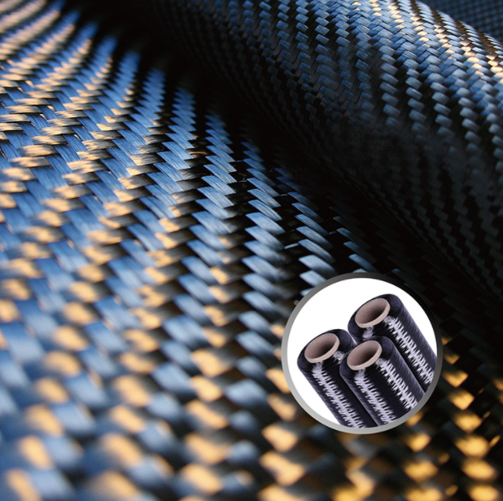
Рисунок 3.2.2 Вуглецеве полотно
Існують наступні основні методи виготовлення виробів з вуглетканини:

3.3 Методи виробництва вуглецевої основи

- Пресування або «мокрий» спосіб (рис. 3.1.1)

Полотно викладається в форму, попередньо змащену антиадгезивом і просочується епоксидною або поліефірною смолою. Надлишки смоли видаляються вакуумом або тиском. Після полімеризації смоли виріб готовий. Цей процес може проходити як природним шляхом, так і при нагріванні. Як правило, в результаті такого процесу отримуеться листовий вуглепластик.
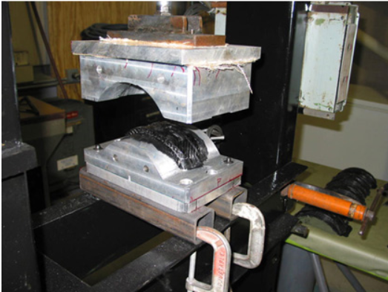
Рисунок. 3.1.1 Формовка з використанням металевих штампів
Послідовність операцій для отримання виробів з використанням металевих штампів:
1. В залежності від заданих властивостей вироби вибирають схему орієнтації волокон і відповідно до цього роблять розкрій препреги (ножицями або ножем) при кімнатній температурі.
2. Нарізані листи препреги певної форми складають в пакет; при пресуванні виробів з односпрямованих препрегів для запобігання порушенню розташування волокон пакет загортають в спеціальну тетронову тканину.
3. Приготований пакет укладають в металеву форму.
4. При використанні матриці на основі епоксидних смол пакет прогрівають протягом 1-2 хв і лише після цього починають пресування. При відхиленні від оптимального часу попередньої витримки всередині виробу, що формується в процесі пресування виникають пори. Величина тиску залежить від форми виробу: для плоских листів воно становить приблизно 1 МПа, а для виробів складної конфігурації - до 5 - 10 МПа. Температура і час термообробки в кожному окремому випадку залежать від типу використовуваної полімерної системи.
5. Форму розкривають, витягують з неї готовий виріб і обробляють його (зачищають).
Після вилучення готового виробу з форми при необхідності можна провести додаткове затвердіння виробу в термокамері.
- Формування по «матриці»
Виготовляється модель виробу (матриця) з гіпсу, алебастру, монтажної піни, на яку викладається тканина просочена смолою. При прокатці валиками композит ущільнюється і видаляються надлишки повітря. Потім проводиться полімеризація. Цей спосіб називають «сухим» і вироби з нього міцніше і легше, ніж виготовлені «мокрим» способом. Поверхня виробу, виготовленого "сухим" способом, ребриста (якщо його не покривали лаком).
На прикладі виготовлення бампера: береться металевий вихідний бампер, змащується розділюючим шаром. Потім на нього наноситься монтажна піна (гіпс, алебастр). Після затвердіння знімається. Це матриця. Потім її змащують роздільним шаром і викладають тканину. Потім тканина прокатуеться валиками - для ущільнення і видалення бульбашок повітря. Потім полімеризація (якщо затверджувач гарячого затвердіння, то в печі, якщо немає, то при кімнатній температурі - 25 ° C). Потім бампер знімається, якщо треба - шліфується і фарбується.
- Метод формування в автоклаві (рис. 3.3.2)
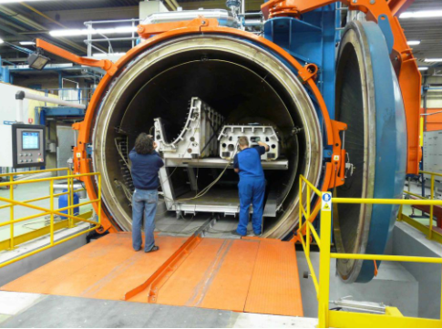
Рисунок 3.3.3 Формування в автоклаві
Суть полягає в укладанні препрегу (або пакета) на форму. Всю конструкцію розміщують в вакуумному мішку з наступною зміною тиску. Тому технологія затвердіння, що передбачає створення градієнта тиску щодо атмосферного, носить назву формування із застосуванням вакуумного мішка.
Основні етапи формування:
1) На форму поміщають необхідну кількість шарів вуглеполотна;
2) Запускають процесс затвердівання в автоклаві
3) Обрізають отримані вироби
Переваги:
1) можливість отримання виробів рівномірної товщини;
2) можливість формування великогабаритних виробів;
3) висока якість поверхні виробів;
4) при використанні вакуумного мішка виходять високоякісні вироби з низькою пористістю.
Недоліки:
1)досить дорогий
2) вимагає затрат ручної праці і тому малопридатний для масового виробництва виробів.
- RTM-процесс (Resin Transfer Molding) (рис. 3.8.)
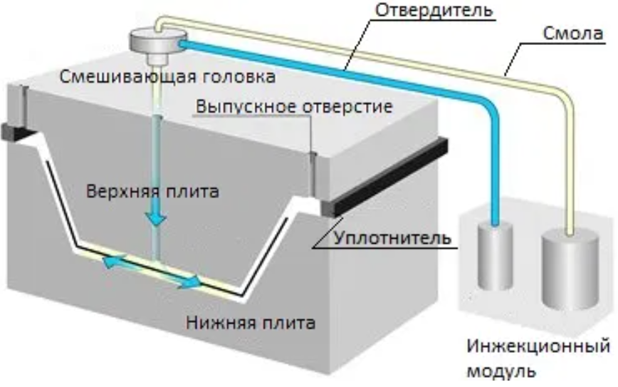
Рисунок 3.3.4 RTM

Сухий армуючий матеріал укладається між двох частин герметично закритої жорсткої оснастки. Зв'язка низької в'язкості подається під тиском в прес-форму, витісняючи повітря в бік дренажних каналів до тих пір, поки форма не буде повністю заповнена. Прес-форми для цієї технології, як правило, виготовляються з металу з низьким КЛТР. Дана технологія добре підходить для дрібносерійного і серій середніх обсягів від 500 до 2 0000 виробів на рік.
Класичний RTM має оснастку з алюмінієвої матриці і пуансона. При виробництві по RTM-технології забезпечується глянцева поверхня з обох сторон. Попередньо розкроєний сухий армуючий матеріал укладається в підготовлену форму. Закриття форми фіксується або кріпильними болтами, або змиканням форми під пресом. В останньому варіанті доцільно використання преса з плитами нагріву, для рівномірного прогріву зв'язки в процесі інжектування смоли. Для подачі смоли використовується спеціальне інжекційне обладнання, що забезпечує якісне змішення компонентів, підігрів подаючих магістралей і необхідний тиск смоли на виході. Після розкриття форми виріб відправляють на ділянку механічної обрабки. Перевагою даної технології є можливість виробництва виробів різної геометричної форми за одну інжекцію, що дозволяє виключити необхідність склеювання високонавантажених елементів, і, як наслідок, підвищити фізико-механічні властивості виробу.

3.4 Фізико-механічні властивості вуглепластику

Вуглепластики були створені як новий клас конструкційних матеріалів при введенні в полімерні матеріали вуглецевих волокон. Залежно від виду армуючого вуглецевого матеріалу вуглепластики поділяються на наступні типи:
- Углеволокніти. Володіють низькою тепло і електро-провідністю. При високій зносостійкості мають малий коефіцієнт тертя. Температурний коефіцієнт лінійного розширення углеволокнітів в інтервалі 20-120 ºС близький до нуля. До всього цього вони мають низьку міцність на стиск.
- Углетекстоліти. Вуглепластики, при виготовленні яких використовуються
стрічки і тканини різного плетіння.
- Вуглепрессволокніти. Вуглепластики, у виробництві яких використовуються дискретні волокна [7].
В цілому властивості вуглепластиків залежать від армуючих матеріалів, а також від виду і структури волокна та властивостей полімерної матриці. Головною властивістю вуглепластиків є їх висока міцність при вкрай високому модулі пружності та малій щільності та повзучості. Дані властивості присутні в в углепластику завдяки вуглецевим волокнам. Також вуглепластики мають високу теплостійкість і тривалу стійкість до механічних напружень. Дані властивості роблять вуглепластики в промисловому виробництві більш затребуваними ніж склопластики. Анізотропія механічних властивостей також є високою і значно перевершує склопластики (таб. 3.4.1).

Таблиця 3.4.1 Анізотропія властивостей вуглепластиків
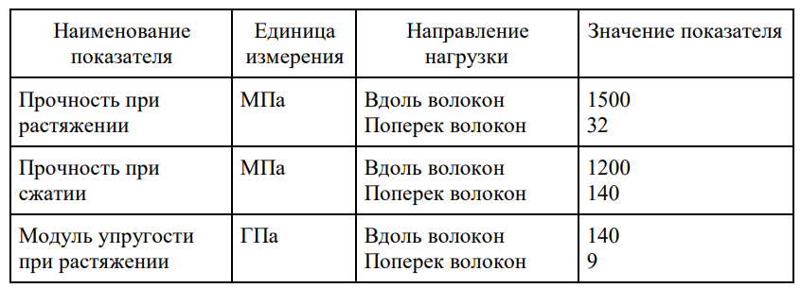

Недоліком вуглепластиків є - менша, в порівнянні з іншими армованими пластиками, питома ударна в'язкість, недостатня тріщиностійкість і більш висока чутливість до концентрації напруги [6].
Конструкційні вуглепластики містять в якості наповнювача високомодульні (E = 342 - 540 ГПа) і високоміцні (σez = 2,5 ГПа) вуглецеві волокна. Для конструкційних вуглепластиків характерні низькі щільність та коефіцієнт лінійного розширення і високі модуль пружності, міцність та термостійкість.

Таблиця 3.4.2 Властивості конструкційних материалів [9]
Материал | Плотност ь, кг/м³ | Прочность при растяжени и, МПа | Модул ь Юнга, ГПа | Удельная прочность, е⋅10 ³, км | Удельный модуль,Е⋅10 ⁶, км
Углепластик | 1450–  1600 | 780–1800 | 120–  130 | 53–112 | 9–25
Стеклопласти к | 2120 | 1926 | 69 | 91 | 3,2
Высокопрочна я сталь | 7806 | 1402 | 210 | 18 | 2,7
Алюминиевы й сплав | 2710 | 503 | 75 | 18 | 2,7
Титановый сплав | 4430 | 1002 | 110 | 28 | 2,5
Полиамид 6,6 | 1140 | 82,6 | 28 | 7,24 | 0,24
Полиамид 6,6+40 мас. %  стекловолокна | 1460 | 217 | 112 | 8,87 | 0,77
Полиамид 6,6+40 мас. %  углеродного волокна | 1340 | 280 | 238 | 21,0 | 1,92

Таким чином вуглепластики перевершують багато широко представлених в промисловому виробництві конструкційних матеріалів в показниках питомої міцності і жорсткості. І їх доцільно використовувати, як конструктивний елемент моделі зірки шатунів.

ВИГОТОВЛЕННЯ ВІНЦЯ ВЕЛОСИПЕДНОЇ ЗІРКИ МЕТОДОМ ЛАЗЕРНОГО КЕРОВАНОГО ТЕРМОРОЗКОЛЮВАННЯ

4.1 Лазерне різання
Різання металу - це відділення частин (заготовок) від сортового, листового або литого металу для отримання готового продукту із заданими геометричними характеристиками. Розрізняють механічну (за допомогою ножиць,пил, різців), динамічну (рубка) та термічне різання [19].
Термічне різання являє собою процес термообробки, при якому матеріал піддається термодинамічному впливу, в процесі якого верхній шар оброблюваного металу плавиться або випаровується.Термічне різання являє собою екзотермічний процес, при якому процес горіння відбувається з меншими втратами теплової енергії. За формою і характером різу може бути розкрійна (поділ на кілька частин) і поверхневе різання (наприклад, різка отворів в деталі), по шорсткості різу – чорнова і чистова, коли не вимагається подальша обробка фрезеруванням. Сьогодні до основних видів термічного різання металів від носять: газову, плазмову і лазерну різку. Кожен з них має свої переваги і недоліки, обмеження по товщині і виду металу, що обробляється, здатний забезпечити певний рівень якості поверхні (табл. 4.1.1).
Лазерне різання(рис. 4.1.1) вельми передовий метод різання металу, принцип якого полягає в інтенсивній дії на лист металу лазерним променем. Висока концентрація енергії в лазерному промені призводить до того, що на поверхні металевого листа з'являється отвір, доля металу випаровується, а частина розплавленого металу видувається потоком суміші газів, який подається під високим тиском.
Лазерна обробка заснована на застосуванні потужного світлового потоку,що викликає плавлення або випаровування оброблюваного матеріалу. Лазерне випромінювання фокусується в певну ділянку оброблюваної деталі. Розмірна обробка матеріалів здійснюється зазвичай при щільності потоку не менше 10⁷-10⁸ Вт / см2.

Табл. 4.1.1 Порівняльна характеристика [19]
Параметр | Вид резки
Параметр | Кислородная | Плазменная | Лазерная
Область применения | металлы и их сплавы, кроме нержавеющей стали, алюминия, меди, латуни; бетон и желе- зобетон, цветные ме- таллы (кислородно- флюсовая резка) | металлы и другие электропроводные ма- териалы (плазменно- дуговая резка); раз- личные неэлектропро- водные материалы (резка плазменной  струей) | почти любые материалы
Характерная толщина  металла (мм) | до 1500–2000 и больше | до 100–150  обычно до 50–100 | до 40  обычно до 6–20
Ширина реза (мм) | до 10 | 2–7 | 0,1–1
Качество | низкое | среднее | высокое
Производительность резки металла (без па- кетной резки) | предварительный подо- грев; медленная ско- рость с постепенным снижением на средних и больших толщинах | быстрый прожиг; очень высокая ско- рость при малых и средних толщинах обычно с резким сни- жением при увеличе- нии толщины | очень высокая скорость при малых толщинах обычно с заметным снижением при увеличении тол- щины, продолжитель- ный прожиг больших  толщин
Зона термического  влияния | большая | большая | средняя
Стоимость  оборудования | низкая | средняя | высокая
Стоимость  обслуживания | низкая | высокая | высокая

Джерелом світлового випромінювання є лазер - оптичний квантовий генератор. Робота лазера заснована на принципі стимульованої генерації світлового випромінювання. Атом речовини, маючи певний запас енергії, знаходиться в стійкому енергетичному стані і розташовується напевному енергетичному рівні. Для того, щоб атом вивести з цього стану, його необхідно збудити. Накачування активної середовища здійснюється світловою імпульсною лампою.Тривалість світлового імпульсу близько 0,01 сек. Світловий імпульс опромінює активне середовище. Збуджений при цьому атом випромінює відразу два фотона. Фотони збуджують атоми активної середовища, тобто переводять електрони на більш високий енергетичний рівень. При взаємодії фотонів з збудженими атомами виникають лавиноподібні потоки фотонів в різних напрямках. Наявність торцевих строго паралельних дзеркальних поверхонь призводить до того, що через приблизно 0,5 мс при багаторазовому відбитті від дзеркал більше половини атомів переходять у збуджений стан. Внаслідок цього система стає нестійкою, в активному середовищі індукується світловий потік.
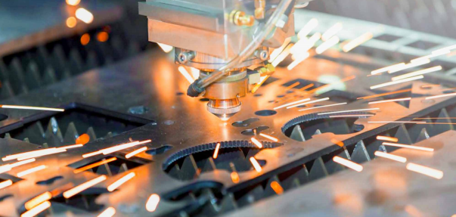
Рисунок 4.1.1 Лазерне різання

Лазерне різання металів:
Лазерні системи здатні легко виготовити деталь будь-якої форми і розміру; їх контролери можуть задавати траєкторію і параметри різу, дозволяючи автоматизувати робочий процес. Дійшло до того, що досить просто показати машині креслення і сказати, скільки таких деталей потрібно - палет з ви- різаними заготовками буде готовий в лічені хвилини. Існує, однак, небезпека, пов'язана з таким рівнем автоматизації: вона змушує забути, що лазерна різка - термічний процес і лазерне випромінювання плавить метал. Найчастіше, це можна не враховувати, але при точному різанні важливо знати про можливі побічні ефекти. [19]
Газолазерной різання металів – швидко розвиваючася технологія термічного різання. Лазерне різання (ЛР) характеризується локальним впливом на матеріал, високою швидкістю обробки і високою якістю отриманої поверхні, як наслідок ЗТВ з модифікованою структурою має невелику товщину. Після ГЛР або плазмового різання важливих деталей потрібне проведення додаткової операції механічного видалення ЗТВ, що підвищує вартість виробу. [19]
Структура ЗТВ після лазерного різання конструкційних сталей поки-що досліджена неповністю і питання про необхідність видалення поверхневого шару деталі залишається відкритим. Метали і більшість неметалів ріжуться лазером по одному з двох схожих методів. Перший метод полягає у фокусуванні випромінювання на поверхні матеріалу, його плавленні і наступному видаленні розплаву струменем газу. Другий метод схожий з першим, за винятком того, що газ взаємодіє з матеріалом, створюючи сприятливі умови для різання. Схематичний вид обладнання представлений на рисунку 1.2. Лазерний пучок, слідує вертикально, фокусується лінзою на поверхні (або нижче рівня поверхні) матеріалу. Простір між лінзою і матеріалом закривається камерою, яка стискає надходжуючий газ і випускає його через сопло в місце різу. [19]
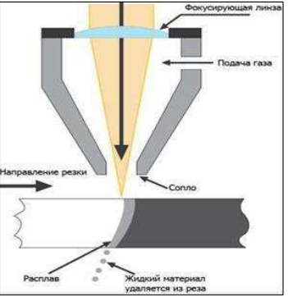
Рисунок 4.1.2 Загальна схема ГЛР

Вплив лазерного випромінювання на метали при різанні характеризується загальними положеннями, пов'язаними з поглинанням і відбиттям випромінювання, поширенням поглиненої енергії за обсягом матеріалу за рахунок теплопровідний та інших властивостей, а також специфічними для процесу різання особливостями. На ділянці впливу випромінювання метал нагрівається до першої температури руйнування - плавлення. При подальшому поглинанні випромінювання метал розплавляється і від ділянки впливу випромінювання в обсяг матеріалу починає переміщуватись фазова межа плавлення. Поряд з цим енергетичний вплив лазерного випромінювання призводить до подальшого підвищення температури, що досягає другоїтемператури руйнування - кипіння, коли має місце активне випаровування. Швидкість випаровування експоненціально залежить від температури, і максимальне її значення досягається при стаціонарній температурі випаровування, коли швидкості фазових меж плавлення та випаровування однакові [19].
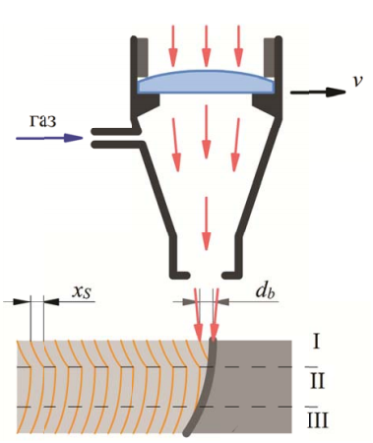
Рисунок 4.1.3 Утворення зон при ГЛР
Залежно від щільності потужності лазерного випромінювання, кількість розплавленого металу, стаціонарна температура, швидкість плавлення та випаровування будуть різними. Зазначені параметри характеризують процес руйнування, і, отже, змінюючи щільність потужності і час впливу лазерного випромінювання на метали, можна керуватицим процесом.[19]
Значний вплив на інтенсивність процесів нагріву і руйнування визначає поглинальна здатність металів, що залежить від температури поверхні, довжини хвилі, поляризації і кута падіння випромінювання на оброблювану поверхню. Поглинена енергія лазерного випромінювання знаходиться в залежності від параметрів парогазової плазми, що виникає як прі непреривному, так і при імпульсному та імпульсно-періодичному режимах лазерного випромінювання в процесі різання. [19]
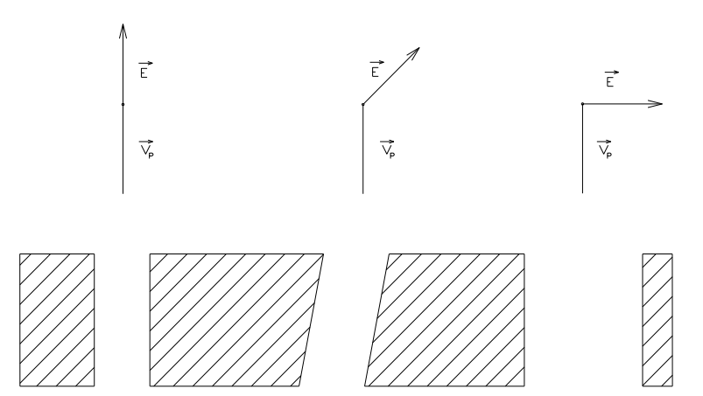
Рисунок 4.1.4 Вплив поляризації на форму кромки

  - Режими
Для металів найбільший вплив на глубину різання складає швидкість, потім потужність випромінювання та тиск назу, що підтверджено експериментальними залежностями. [20]
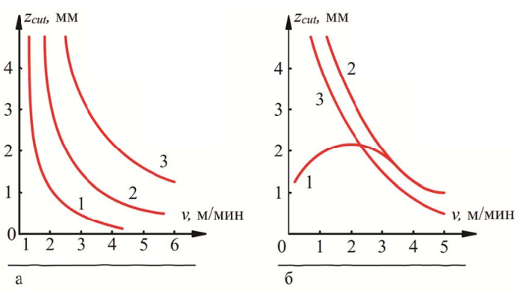
Рисунок 4.2.1 Вплив швидкості обробки на глубину та якість різу при різних умовах фокусування:
а – якісна різка вуглеродної сталі, б – різка корозійно-стійкої сталі. [20]

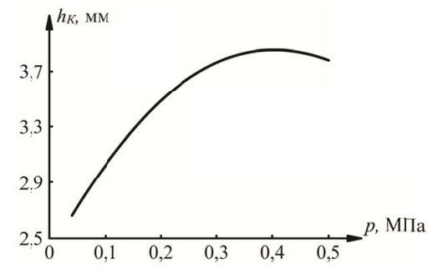
Рисунок 4.2.2 Вплив тиску допоміжного газу на глибину різу вуглецевої сталі. [20]

4.3 Лазерне терморозколювання
Кероване лазерне терморозколювання, сутність якого полягає в локальному нагріванні уздовж лінії обробки рухомим лазерним випромінюванням з наступним швидким охолодженням, є ефективним і високоточним методом обробки виробів з крихких неметалічних матеріалів. Утворені в
області охолодження розтягуючі напруги забезпечують формування тріщинии, яка слідує за лазерним пучком. Кромка готових виробів відрізняється підвищеноною міцністю в порівнянні з традиційними механічними методами.
У більшості випадків для різання даним методом використовуються лазерні пучки круглого або еліптичного перетину. Завдання підвищення ефективності методу керованого лазерного термораскаливанія може бути вирішена, в тому числі, за рахунок вибору схем, що дозволяють при мінімальних енергетичних витратах отримати задані величини розтягуючих напружень в області обробки. Такий вибір технологічних параметрів дозволяє збільшити швидкість поділу, а також обробляти матеріали чутливі до нагрівання [21].

Різновиди ЛКТ

Методи лазерного терморозколювання крихких неметалічних матеріалів класифікуються на такі різновиди:
1. Наскрізне лазерне терморозколювання .
2. Кероване лазерне терморозколювання.
3. Паралельне лазерне терморозколювання.
4. Двухпроменеве лазерне терморозколювання.
5. Лазерне терморозколювання по криволінійних траєкторіях.
6. Лазерне терморозколювання скловиробів трубчастої форми.
7. Асиметричне лазерне терморозколювання.
8. Лазерне терморозколювання пучками спеціальної геометрії

Наскрізне ЛКТ або скрайбування
Цей процес полягає в наступному. Якщо уздовж поверхні скла переміщати лазерний промінь достатньої потужності, що нагріває поверхню скла до температури, що перевищує межу термостійкості, але не доходить до значення температури склування, то за певних умов, на деякій відстані від рухомого променя виникає тріщина, яка слід за променем. В результаті скло поділяється по описуваного лазерним променем контуру. Лазерний промінь якби веде за собою тріщину, забезпечуючи можливість вирізання виробів зі скла теоретично будь-якої форми.
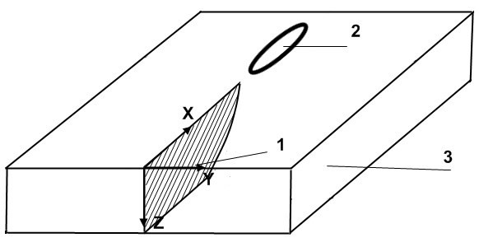
1 – тріщина; 2 – лазерний промінь; 3 – зразок.
Рисунок 4.3.1 Схема утворення разділюючої тріщини при сквозному лазерному терморозколюванні

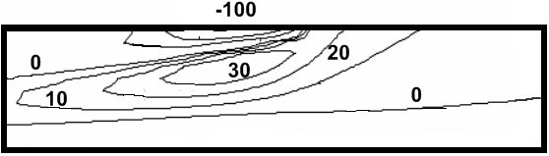
Рисунок 4.3.2 Характерний розподіл полей напруг Gyy в площині XZ при сквозному терморозколюванні

Кероване лазерне терморозколювання
Найбільш ефективним методом поділу крихких діелектричних матеріалів і, зокрема, скла є кероване ЛКТ, схема якого показана на рисунку 4.3.3
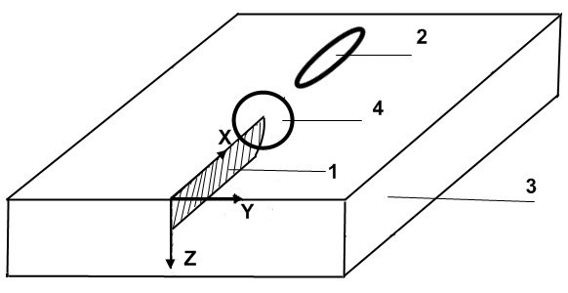

1 – тріщина; 2 – лазерний промінь; 3 – зразок, 4- зона впливу хладагента. Рисунок 4.3.3 Схема утворення розділяючої тріщини при керованому лазерному терморозколюванні

Основною особливістю процесу керованого лазерного терморозколювання є подача в зону обробки охолоджувальної повітряно-водяної суміші, після її нагрівання лазерним пучком (круглого або еліптичного перетину).

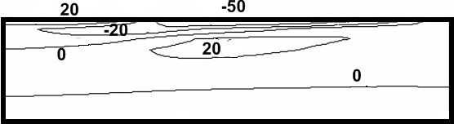
Рисунок 4.3.4 Характерний разподіл полей напруг Gyy в площині XZ при ЛКТ

У місці дії лазерного пучка формується зона значних за величиною стискаючих напруг, в верхніх шарах зразка формується зона напруг, що розтягують, розташування цієї зони визначається областю подачі холодоагенту. Необхідно відзначити, що зона розтягуючих напруг обмежена стискаючими напруженнями, сформованими лазерним пучком. З аналізу розподілу термопружних полів слідує, що ініціювання розділу мікротріщини відбувається в поверхневих шарах матеріалу від тріщиноподібного дефекту мікроструктури в зоні розтягуючих напружень, сформованих за рахунок подачі холодоагенту. При цьому величина напруг, що розтягують повинна перевищувати межу міцності матеріалу на розтяг. Далі початкова мікротріщина починає свій рух і поширюється до зони стискаючих напруг, сформованих лазерним випромінюванням. Після чого нестаціонарне зростання тріщини припиняється, і подальший її рух визначається зміною просторового розподілу зон напруг, обумовлених взаємним переміщенням оброблюваного матеріалу, лазерного пучка і холодоагенту. Таким чином розподіл стискаючих напруг, в обсязі зразка визначає форму і глибину розвитку мікротріщини, ініціалізація і розвиток якої, відбувається в зоні розтягуючих напружень, сформованих в області подачі холодоагенту. Залежність глибини залягання мікротріщини від швидкості обробки носить експонентний характер і при збільшенні швидкості швидко знижується. Зі збільшенням щільності потужності в пучку збільшується градієнт температур в матеріалі, що в свою чергу веде до збільшення значень термопружних напруг. Однак при цьому слід враховувати, що температура нагрівання не повинна перевищити межі термостійкості матеріалу. Внаслідок цього необхідно збільшувати швидкість руху лазерного пучка. Залежність швидкості обробки, наприклад, листового скла вертикальної витяжки від щільності потужності в лазерному пучку є практично лінійною.

Порівняння методів скрайбування і керованого ЛУТ
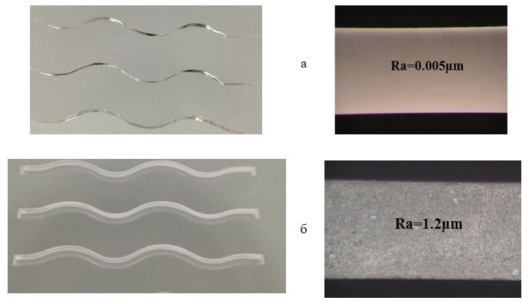

Рисунок 4.3.5 Порівняння результатів різної лазерної різки скла товщиною 4 мм («Foxconn Technology Group», Тайвань):
а) метод ЛКТ: ширина різу= 0, шерсткість поверхні кромки Ra = 0.005 мкм; б) скрайбування: ширина різу 0.15 мм, шерсткість поверхні Ra = 1.2 мкм.

Паралельне терморозколювання
Однією з різновидів лазерного терморозколювання є паралельне ЛКТ.
Сутність даного методу полягає в наступному. На поверхню скла дієть випромінюванням СО₂-лазера, яке для силікатного скла непрозоре. Таким чином, випромінювання повністю поглинається в поверхневому шарі. При цьому пучок формується на поверхні у вигляді еліпса і орієнтується так, щоб мала вісь була спрямована уздовж лінії обробки. На рисунку приведена схема розташування лазерного пучка і освіти мікротріщини.
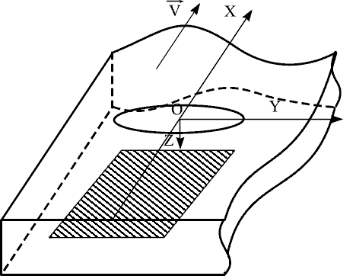
Рисунок 4.3.6 Схема утворення розділяючої тріщини при паралельному лазерному терморозколюванні
При переміщенні лазерного пучка під поверхнею на певній глибині формується мікротріщина, яка за певних умов, розкривається в площині паралельної до поверхні матеріалу. При цьому довжина мікротріщини порівнянна з розмірами великий осі еліптичного пучка.
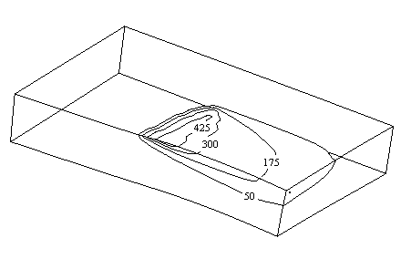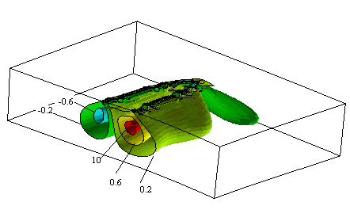
Рисунок 4.3.7 Розподіл температур та напружень вздовж осі Z при паралельному лазерному терморозколюванні
При паралельному виді в глибині матеріалу формується зона напруг, що розтягують, які перпендикулярні поверхні матеріалу і обумовлюють зародження і розвиток тріщини. При цьому стабілізація процесу забезпечується стискаючими напруженнями, оточуючими локалізовану зону напруг, що розтягують.

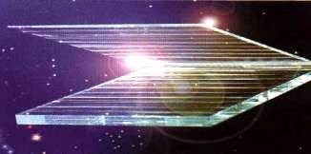
Рисунок 4.3.8 Стеклопластина отримана методом паралельного ЛКТ

Двопроменеве ЛКТ
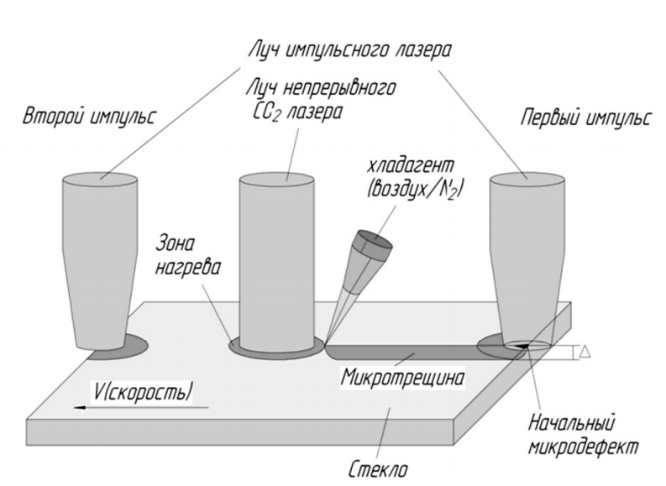
Рисунок 4.3.9 Методика двопроменевого ЛУТ

Переваги та недоліки методів ЛКТ:

Основними перевагами методу ЛКТ є:
- безвідходність процесу поділу матеріалу;
- висока чистота процесу, що не забруднює поверхню матеріалу при різанні;
- нульова ширина різу;
- висока швидкість різання, що досягає до 1 метра в секунду;
- висока точність розкрою матеріалів;
- підвищення міцності виробів до 5 разів, в порівнянні з механічною різкою.
У порівнянні з традиційними механічними способами поділу крихких матеріалів ЛУТ має ряд переваг:
- економічне використання матеріалу і зменшення кількості відходів
- відсутність механічного впливу на матеріал
- виключення операцій шліфування й полірування краю скла, що дозволяє скоротити капіталовкладення для закупівлі обладнання, необхідного для проведення цих операцій
- збільшення міцності країв одержуваних деталей (до 80%)
- в результаті отримання бездефектних країв (без сколів і поперечних тріщин) опір ударним навантаженням збільшується, їх надійність і термін служби підвищуються
- збільшення розмірів вирізаних деталей
- Різ по всій товщині листа
- можливість повної автоматизації процесу внаслідок виключення пост-обробки, а також поділу матеріалу відразу по всій товщині.
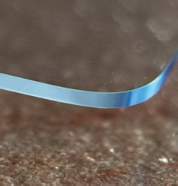
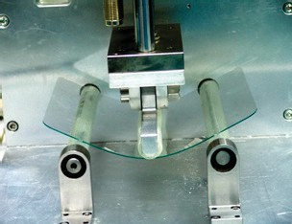
б

а) б)
Рисунок 4.3.10 Випробування [22]

Висока механічна міцність виробу, отриманого методом ЛКТ:
а) вид кромки реза защитного экрана из стекла после ЛКТ;
б) испытание защитного экрана на поперечный изгиб.

До недоліків методу ЛКТ, слід віднести невисокі швидкості обробки і як наслідок цього, низьку продуктивність. Однак при розгляді вцілому всього технологічного процесу отримання деталей за результами, отриманим при проведенні оцінки його економічності і ефективності, можна зробити висновок про доцільність використання методу лазерного терморозколювання.

  - Схема побудови математичної моделі ЛКТ
Созданные математические модели процесса лазерного управляемого термораскалывания строятся на основе теории термоупругих напряжений. Первое направление – это цепочка: - параметры материала (стекла) и параметры лазерного излучения на материале P(x,y,z,τ); - расчет термополя в координатах Т(x,y,z,τ); - расчет поля напряжения в стекле в координатах σ(x,y,z,τ); - расчет размеров микродефекта в координатах L(σ). Такая цепочка расчетов позволяет в конечном результате рассчитать (оценить) зависимость размеров необходимого микродефекта для развития его в микротрещину от мощности лазерного излучения. [22]
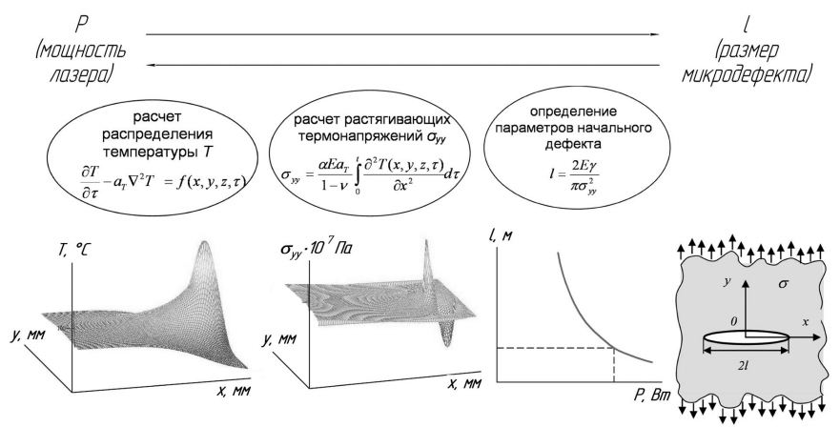
Рисунок 4.4.1 Схема побудови математичної моделі ЛКТ [22]

Оглянувши всі аспекти стосовно методики ЛКТ, метод доцільно застосовувати при лазерній різці та обробці керамічних вінців зірочок.

Енергетичні параметри ЛКТ
Енергетичні параметри процесу різання можна розрахувати з використанням формули, яка визначає значення максимальної температури для «быстродвижущегося источника теплоты» [10]
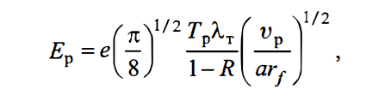(4.5.1)
де, Ep – енергія різки, Тр – макисмальна температура, $λт-теплопроводность$, R – коф. відбиття, $vр-скорость резки,$ а – температуропроводность, rf – радіус фокусування.

Оптичні параметри ЛКТ

На профіль різу, його глибину і ширину істотний вплив оказують параметри фокусування лазерного випромінювання -розмір плями фокусування, фокусна відстань оптичної фокусуючої системи, зміщення фокальній площині відносно поверхні матеріалу, ступінь поляризації випромінювання і розподіл щільності потужності по перетину пучка.[10]

Таблиця 4.6.1 Залежність глубини прорізання СО₂ лазера від потужності при різних фокусних відстанях[10]
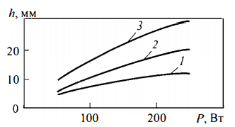

Таблиця 4.6.2 Режими лазерної різки неметалічних матеріалів[10]

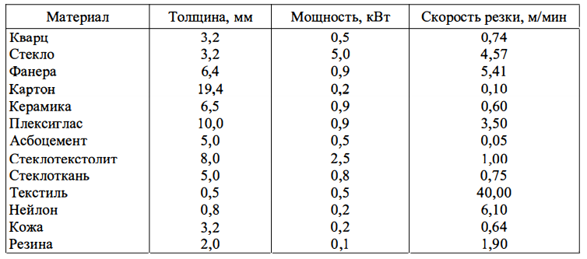

Фізична модель ЛКТ
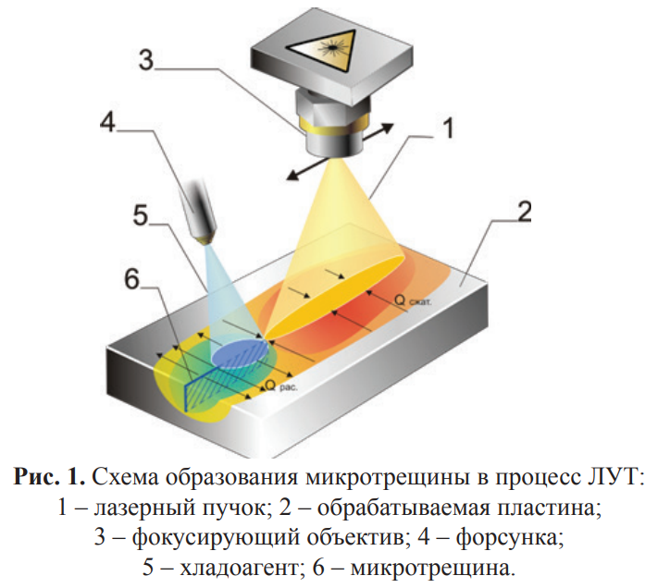

Рисунок. 4.7.1 Фізична модель ЛКТ

Процес ЛКТ заснований на температурному розширенні. На границі області виникає скачкообразна зміна знака напруг – вони стають з стискаючих, розтягуючими і нагріта область стає клином. (рис. 3.7.2)
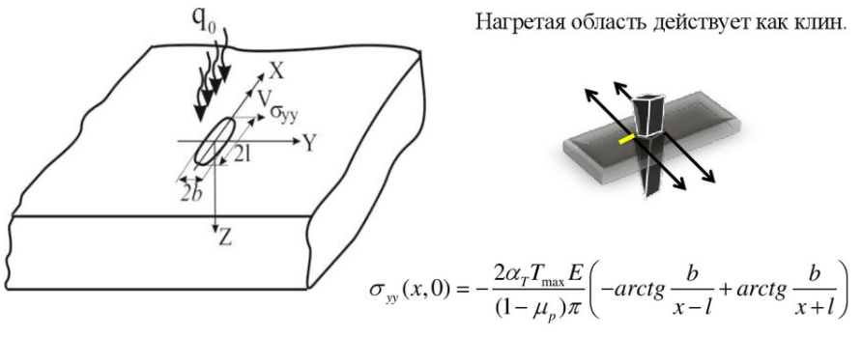
Рисунок. 4.7.2
При локальному нагріві цей процес носить місцевий характер зі створенням термонапруг, які при певних умовах можуть перевищити межу міцності кераміки, що може привести до утворення тріщини. Керуючи розвитком цієї тріщини, можна здійснювати обробку кераміки по заданому контуру.
При використанні методу ЛКТ функцію джерела локального нагріву виконує лазерний промінь, в результаті потрапляння якого на керамічний зразок утворюється тріщина. Потім, переміщуючись вздовж по поверхні зразка, промінь створює в ньому такий розподіл напружень, при якому тріщина поширюється по траєкторії, пройденою променем, відстаючи від нього на деяку відстань. В результаті цього матеріал поділяється по описаному лазерним променем контуру.
По даних різних досліджень, методом ЛКТ можна здійснювати різку більшості крихких матеріалів: алюмооксидної кераміки, монокристалічного кварцу, сапфіра, силікатних стекол.
В процесі терморозколювання тріщина слідує за променем на деякій відстані l, яке залежить від величини і характеру розподілу напруг в оброблюваному зразку. Чим вище рівень цих напруг, тим менше величина l, більше стабільність і швидкість процесу ЛКТ. А при зменшенні напружень відстань, на яку тріщина відстає від променя, збульшуеться, що призводить до зниження стабільності і точності процесу терморозколу. Це пояснюється наявністю в матеріалі різного роду дефектів, які впливають на його термонапружений стан і створюють умови, при яких розвиток тріщини може відхилитися від заданого напрямку або зовсім припинитися. У міру зниження рівня розтягуючих термонапружень і збільшення l ступінь впливу цих дефектів на поширення тріщини зростає. Звідси випливає, що для забезпечення найбільшої точності і стабільності процесу термороколювання величина розтягуючих напруг повинна бути максимальною, а величина ель - по можливості мінімальною. Оскільки рівень напружень безпосередньо залежить від відносного перепаду температур, створюваного лазерним променем, обробку кераміки необхідно проводити при режимах, що забезпечують його нагрівання до температур, близькихдо порогу стеклування за мінімальний час. Звідси також випливає, що найбільш просто терморозколюванню піддаються матеріали з максимальною температурою склування і мінімальної термостійкістю. Для підвищення напружень в області обробки використовують рідкийхолодоагент, який подають слідом за променем. Це дозволяє значно збільшити не тільки відносний перепад температури, але і швидкість поширення тріщини.
Крім того, також застосовують пристосування, використання якого дає можливість підігрівати скло вздовж лінії поділу, безпосередньо перед рухомим променем лазера, а потім охолоджувати скло по сліду пройденому променем. Це дозволяє усувати неконтрольовані руйнування закаленого скла, що відбуваються в результаті теплового удару. [10]

Розрахунок режима різання керамічних деталей

Початкові дані:
- Температура стеклування кераміки Тст$\sim Тпл=2000℃=2273 К$
- h- глубина тріщини яку необхідно зробити
Так як в нашій роботі необхідно провести різку керамічного вінця товщиною 3 мм, то h= 3$×{10}^{-3}м$
- Коефіцієнт теплопроводності $c=20 \frac{Вт}{м×К}$
- Густина кераміки $ρ=3000 \frac{кг}{м^{3}}$
- Теплоємність $c=1000 \frac{Дж}{кг×К}$
- Температуропровідність $a= \frac{λ}{ρ×c}=0.057× {10}^{-4} \frac{м^{2}}{с}$

Визначити необхідну потужність пучка(Р) та довжину «отставания» початку розвитку тріщини відносно руху пучка (l).
Розрахунок
- Приймаємо з таблиці 3.6.2 швидкість різання для кераміки $ν=$0,6 $\frac{м}{хв}=0,01\frac{м}{с}$
- Знайдемо довжину затримки l
$l={(h}^{2}×v)/a$
$$l={\left(3*{10}^{-3}\right)}^{2} ×0.01÷0.057× {10}^{-4}=16мм$$

- По формулі (4.8.1)
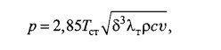(4.8.1)

Розрахуемо необхідну потужність в Mathcad:
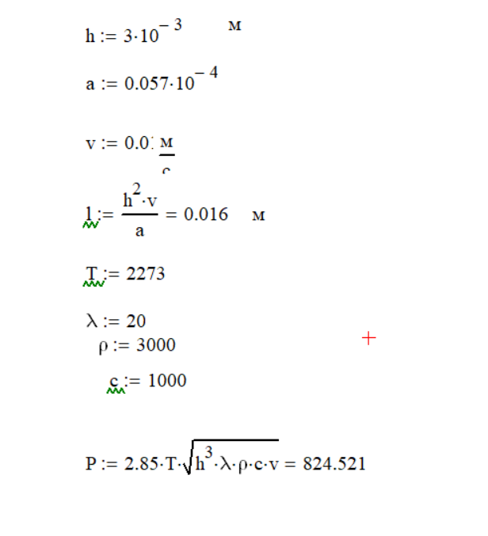
Отримаємо залежність між заданою швидкістю обробки та необхідною потужністю:

$ν$(м/хв) | P(Вт)
0,6 | 825
0,7 | 888
0,8 | 950
0,9 | 1010
0,1 | 1066

Таким чином отримали значення потужності P = 825 Вт та l = 16 мм, при заданому режимі різання для товщини кераміки = 3 мм.

Склеювання
Склеювання – один з широко застосовуваних способів отримання нерозьемних зьеднань. Зьеднання двух поверхонь, за допомогою нанесеного слою клею, який при отвердіванні стоворює плівку, яка міцно зьеднується з матеріалами.
Воно базуеться на явищі адгезії слою до склеюваних поверхонь.
Клейові зьеднання мають ряд переваг в порівнянні з закльопочними, зварними або болтовими. В першу чергу це можливість зьеднувати самі разноородні матеріали. В ряді випадків це єдиниий практично застосовуваний метод зьеднання неметалічних матеріалів з металічними.
В клейових зьеднаннях більш ріномірно розподілені напруження, відсутня необхідність в отворах під болти та заклепки, які послаблюють скрепляемі елементи.
Важливими перевагами таких зьеднань на основі синтетичних клеїв являється атмосферостійкість, способність протистояти корозії та гниттю. В ряді випадків клейові зьеднання забезпечують герметичність конструкції.
Сучасні клеї представляють собою композиціїї на основі полімерних матеріалів.
Вибір клею для зьеднання матеріалів в виробі визначається багатьма умовами. Універсального клею не існує. Однак є велика кількість різноманітних по властивостям клеїв, з яких можливо вибрати найбільш придатний. [12]
В нашій роботі ми маємо справу із зьєднанням двох частин зірки:
вуглепластикової основи та керамічного вінця.

Лазерне модифікування поверхонь зклеювання композитних велосипедних зірок

Саме структура поверхневого шару матеріалів, що склеюються, є одним з найбільш важливих факторів, що впливають на якісні характеристики клейового з’єднання.
Завдання створення методики міцного зчеплення композитних елементів велосипедних передніх зірочок з необхідною якістю та експлуатаційними характеристиками іншими методами є актуальним завданням, оскільки сучасні спеціальні клеї досягають близьких до максимальних значень міцності, властиві їх хімічного складу [13]. Міцність клейових з'єднань залежить від природи і структури поверхневих шарів матеріалів, які склеюються. Це може бути пояснено зміною мікроструктури тонкого шару полімерних клеїв під дією твердої поверхні і різної адгезії використовуваних клеїв до металів. Застосування композитних матеріалів для корпусів та робочих керамічних поверхонь дозволяє значно зменшити вагу елементів професійних велосипедів, що у поєднанні з професійною підготовкою велосипедистів дає найкращий результат на змаганнях. Боротьба за зменшення ваги при збереженні механічних характеристик призводить до зменшення площі контакту корпусу та зубчатої корони. Обробка металів висококонцентрованими джерелами енергії забезпечує надзвичайно високі швидкості нагрівання і охолодження оброблюваних матеріалів. Під час швидкого теплового впливу відбуваються якісні структурні зміни в матеріалі, формуючи наноструктури. Утворені структури можуть мати більшу ефективну площу за рахунок утворених структур на поверхневому рівні за рахунок утворених наноструктур. Отримуємо поверхню з покращеними характеристиками міцності отриманого з’єднання. Результати експериментів, виконаних для перевірки моделювання термічних процесів, що відбуваються при лазерному впливу, показали значне зростання міцності клейового з’єднання у випробуванні на зсув відносно контрольних.
Зважаючи на результати розрахунків математичної моделі, а також результати експериментів, було висунуто гіпотезу, що під час лазерної поверхневої обробки у поверхневому шарі оброблюваного металу утворюється складна високодисперсна наноструктура, що взаємодіє з глобулярною структурою клею, збільшуючи площу контакту поверхні металу з клеєм, тим самим забезпечуючи покращення характеристик клейових з'єднань деталей [17].

Характеристики та огляд клеїв
Для з'єднання всіх деталей рами гірського велосипеда використовують клей для авіокосмічної промисловості. Клейові сполуки мають високу довготривалу міцність, вібростійкість, стійкість до поширення тріщин. Також застосування клейових з'єднань знижує вагу конструкції. Для складання рами велосипеда використовується швидкоотверджуємий клей марки ВК-93. Такий клей дозволяє значно знизити трудомісткість технологічного процесу склеювання. [18]

- ВК-9 епоксидний клей холодного отвердіння
Використовуеться для зклеювання сталей, алюмінієвих та титанових сплавів між собою та з неметалічними матеріалами. Працює в інтервалі температур від -60 до +125 $℃$. Межа міцності на сдвиг = 15 МПа. Затвердіння протягом 18 годин при 20$℃$ Склад – смола + поліамід.
- ВК-58 – багатокомпонентний епоксидний клей
Клей холодного затвердіння для склеювання теплостійких неметалічних матеріалів, які працюють в малонавантажених вузлах виробів при температурі від - 60 до +500 ° С, між собою і з вуглецевими і корозійностійкими сталями і титановими сплавами.
Межа міцності на сдвиг = 14 МПа. Затвердіння протягом 18 годин при 20$℃$

- ВК-93 – швидкоотверджуваний епоксидний клей
Призначений для оперативного ремонту, в т.ч. в польових умовах, деталей та агрегатів з металевих і композиційних матеріалів (скло і вуглепластиків).
Забезпечує достатній рівень початкової міцності через декілька годин після нанесення. Склад – єпоксидна смола + отверджувач.
Працює в інтервалі температур: -60+80° С . Межа міцності на сдвиг = 22 МПа. Затвердіння протягом 24 годин при 20$℃$

Для склеювання вуглепластикової основи з керамічним вінцем найкраще підійде клей ВК-93, оскільки він має оптимальні характеристики, не потребує додактового термічного впливу і зарекомендував себе при клейових з’єднаннях вуглепластикових рам.

КОНСТРУКТОРСЬКИЙ РОЗДІЛ

5.1. Промисловий робот з шарнірним маніпулятором

Для переміщення оптичної системи при лазерній обробці було обрано маніпулятор сімейства Melfa від Mitsubishi Electric - Робот з шарнірним маніпулятором RV-13FRM. Він має компактні розміри і вантажопідйомність до 13 кг. Технічні характеристики маніпулятора взяті з [https://ru3a.mitsubishielectric.com/fa/ru/dl/7022/] і наведені нижче.

Компактний робот RV-13FRM можна легко інтегрувати в різноманітні системи автоматизації. Гнучкість і широкий діапазон рухів дозволяють виконувати в обмеженому просторі такі роботи як монтаж, збірка, палетизація, сортування і зварка. Базова модель постачається з повністю оснащеним стандартним контроллером (рис.5.1.1)
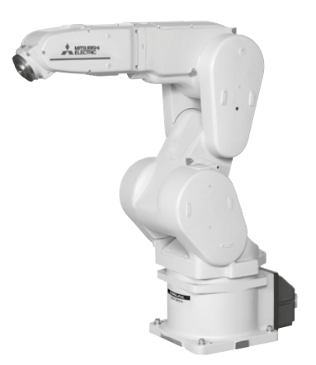
Рис.5.1.1. Промисловий робот RV-13FRM
[https://ru3a.mitsubishielectric.com/fa/ru/dl/7022/]

Властивості:
-Довжина руки 834 мм;
-Вага 120 кг;
-Максимальна гнучкість;
-Можливий монтаж на підлогу, стіни та стелю;
-Стабільність позиціонування ±0.02 мм.

До особливих функцій даної моделі можна віднести:
-Зменшення часу такту досягається за рахунок використання високопродуктивних двигунів і унікальної технології керування приводами, розробленої Mitsubishi Electric. За рахунок цього зберігається високий обертальний момент при височій частоті обертання і знижується час розгону/сповільнення. Також зменшується час позиціонування і покращується режим безперервної роботи.
-Збільшена ефективність обробки за рахунок внутрішньої маршрутизації проводки маніпулятора та сигнальних кабелів, що зменшує ризик роз’єднання дротів і усуває плутанину дротів навколо пристрою (рис. 5.1.2)
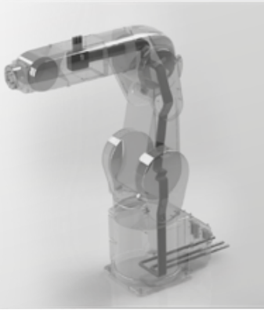
Рисунок 5.1.2 Внутрішня прокладка дротів і каналів всередині маніпулятора
[https://ru3a.mitsubishielectric.com/fa/ru/dl/7022/]

-Маніпулятори оснащені відеосенсорами
-Збільшена ефективність використання робочого простору
-Підвищення зручності використання робота за рахунок автоматизації керування, функцій резервного копіювання/відновлення та можливості передачі стану виконання роботи на FTP-сервер чи збереження на SD-картах;
-Підвищення точності досягається за рахунок активного регулювання зусилля та спрощення налаштування довжини інструменту;
-Зіткнення двох маніпуляторів, що працюють в одні робочій зоні неможливе за рахунок швідкісного регулювання положення, яке вмонтоване в iQ Platform у вигляді стандартної функції (рис.5.1.3)
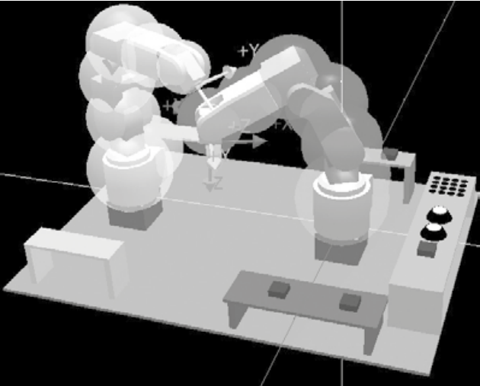
Рисунок 5.1.3 Усунена можливість зіткнення з іншим роботом
[https://ru3a.mitsubishielectric.com/fa/ru/dl/7022/]

-Робот має спеціальні датчики сили і моменту, що контролюють силу захоплення робота, а також підтримують її постійною
-Датчик температури дозволяє компенсувати теплове розширення для більш точнішого позиціонування

Технічні характеристики

Кількість ступенів свобод – 6
Розпізнання позицій – Абсолютний датчик положення
Вантажопідйомність – 12-13 кг
Радіус робочої зони – 1094 мм
Максимальна швидкість, мм/с - 10450
Час циклу, с – 0.53
Точність повтору операції – ±0.05
Температура оточуючого середовища ,ºС – Від 0 до 40
Радіус робочої зони – ISO 9409-1-40
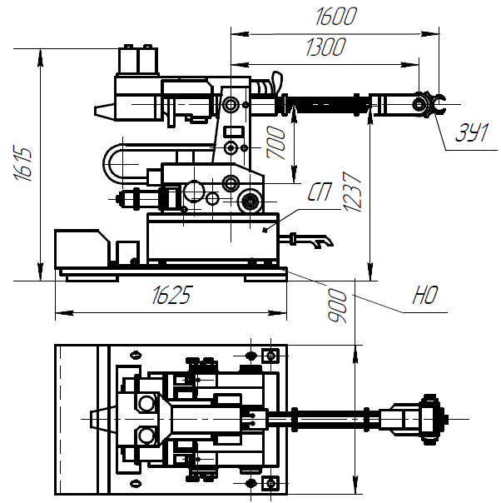
Клас захисту – IP67

Рисунок 5.2.1 Креслення робота з шарнірним маніпулятором

Розробка конструкції обертання роботизованої системи

Було визначено та графічно зображено можливе робоче поле механізованої системи, що зображено на рисунку 5.3.1.
Для обертання механічного маніпулятора було розроблено механічну систему на основі циліндричного редуктора представлено на рисунку 5.3.2

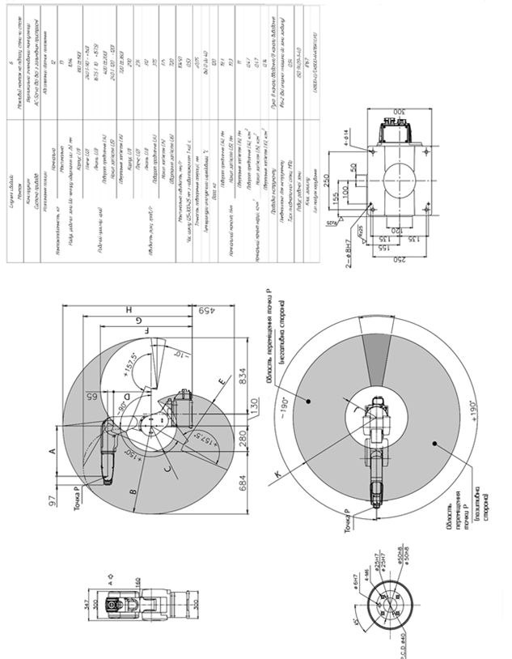
Рисунок 5.3.1 Робоче поле механізованої системи

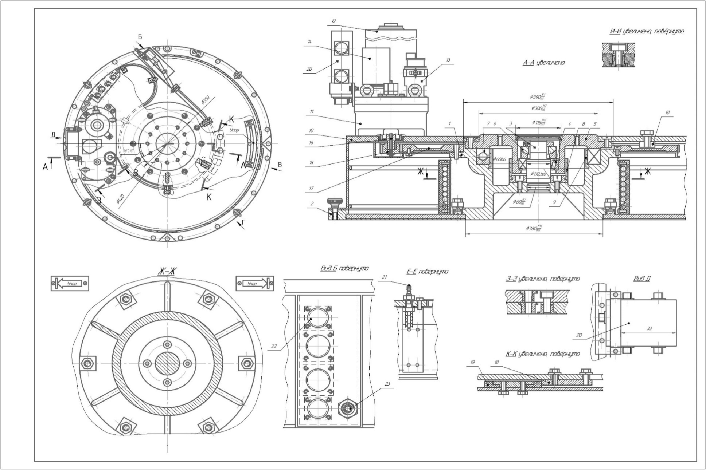
Рисунок 5.3.2 Система обертання механічного маніпулятору

ОХОРОНА ПРАЦІ

Небезпечні та шкідливі фактори, що виникають при експлуатації, розробці та виготовленні лазерного устаткування, поділяються на фізичні, хімічні і психофізіологічні. До основних фізично небезпечних і шкідливих виробничих факторів відносять [23]:
- лазерне випромінювання (пряме, розсіяне чи відбите);
- ультрафіолетове випромінювання;
- електромагнітне випромінювання;
- йонізуюче випромінювання;
- підвищене значення напруги в електричних мережах;
- підвищена температура, наприклад, внутрішніх елементів лазерної установки, а також можливість вибухо- та пожежонебезпеки;
- підвищена температура повітря робочої зони;
- підвищений рівень статичної напруги;
- підвищена яскравість світла;
- підвищені шум та вібрація.
До основних хімічно небезпечних і шкідливих виробничих факторів належать:
- гази, аерозолі, рідини і тверді речовини з концентрацією, що перевищують гранично допустиму;
- продукти взаємодії лазерного випромінювання з оброблюваним матеріалом.
До основних психофізично небезпечних і шкідливих факторів відносять:
- монотонію, гіпокінезію, емоційну напруженість, психологічний дискомфорт;

- локальні навантаження на м'язи і кістки передпліч, зап'ясть, шиї;
- напруженість аналізаторних функцій (зір, слух).

6.1. Класифікація лазерного обладнання

Класифікую лазерне обладнання за ступенем небезпечності випромінювання, розрізняють чотири класи:
- Клас 1. Це безпечні лазерні вироби при передбачуваних умовах експлуатації, тобто такі, що не заподіють шкоди шкірі чи очам людини при виході випромінювання з установки.
- Клас 2. Лазерні вироби, що генерують видиме випромінювання (в діапазоні від 400 до 700 нм). Захист очей при цьому забезпечується власними рефлексами організму, наприклад, морганням.
- Клас 3А. Лазерні вироби, що небезпечні для спостерігання незахищеними очима. Для лазерів, випромінювання яких лежить у діапазоні довжин хвиль від 400 до 700 нм, захист забезпечується власними рефлексами організму. Для інших довжин хвиль небезпечність для очей не більша, ніж для класу 1.
- Клас 3В. Спостерігання таких лазерних виробів завжди небезпечно. А видиме розсіяне випромінювання завжди безпечне (при відстані між оком і джерелом розсіяння світла не менше 13 см, і максимальним часом спостереження не більше 10 с).
- Клас 4. Лазерні вироби, що створюють небезпечне розсіяне випромінювання. Вони можуть викликати пошкодження шкіри і створювати пожежну небезпеку. При їх використанні необхідно дотримуватися особливої уважності.
Клас небезпечності лазерних виробів визначається при їх розробці и вказується в технічних умовах виробу, експлуатаційній і ремонтній технічній і рекламній документації. При цьому в залежності від умов експлуатації лазерного обладнання проводять класифікацію умов і характеру праці по лазерній небезпеці у відповідності до ГДН (СанПіН 5804­91 «Санітарні норми і правила обладнання і експлуатації лазерів»).

6.2. Влив небезпечних факторів лазерного випромінювання на людину

Лазерне випромінювання здійснює на людину такий вплив:
- термічний (тепловий) - при фокусуванні ЛВ виділяється значна кількість тепла в невеликому об'єму за короткий проміжок часу;
- енергетичний - великий градієнт електричного поля може викликати поляризацію молекул, електрострикцію, резонансні та інші ефекти;
- створення в межах клітини мікрохвильового електромагнітного поля;
- фотохімічний;
- механічний - виникнення ультразвукових коливань в організмі, що опромінюється.
Термічний вплив ЛВ має свою специфіку: так, при дії опромінення імпульсного характеру лазерного режиму в опромінюваних тканинах відбувається швидкий нагрів тих структур, які мають високий коефіцієнт поглинання. Причому, якщо це випромінювання діє в режимі Вільної генерації, то за час імпульсу (триває в межах 1 мс) ЛВ може викликати термічний опік.
Під впливом дії ЛВ відбувається порушення життєдіяльності як окремих органів, так і організму в цілому. При дії на клітини, тканини та органи, в них виникають гістологічні і біологічні зміни, а також патологічні явища. Розрізняють три стадії впливу: фізичну, фізико-хімічну та хімічну.
Найбільш чутливими до впливу ЛВ є очі. Вони здатні розрізняти випромінювання в видимій частині спектру (400 - 760 нм), однак середовище ока спроможне пропускати випромінювання в більш широких межах спектру (400 - 1400 нм), а найкраще у межах 500 - 900 нм. Отже, в залежності від довжини хвилі випромінювання відбуваються зміни в тканинах дна ока, рогівки, кришталика, чи в біологічних рідинах, що його наповнюють. Таким чином, ефект, що виникає під впливом ЛВ, значним чином залежить від спектрального діапазону випромінювання.
• Ультрафіолетове випромінювання поглинається шкірою повік, коньюктивою, рогівкою та кришталиком. Руйнуються молекули білка рогівки, виникає опік коньюктиви. Больові відчуття виникають через секунди, а наслідки можуть виникнути як миттєво, так і через кілька хвилин, годин. Серед них: гіперемія шкіри повік, кератоконьюктивіт, помутніння кришталика, лазерна офтальмія.
• Випромінювання видимого спектру поглинається райдужкою, сітківкою і судинними оболонками. Основні ураження - опік і руйнування сітківки, судинної і райдужної оболонки, ураження склери.
• Інфрачервоне випромінювання поглинається райдужкою, сітківкою (0,7 - 1,4 мкм), судинною оболонкою (0,7 - 1,4 мкм), рогівкою, кришталиком, склоподібним тілом, шкірою повік та коньюктивою. Райдужна оболонка нагрівається за рахунок теплопровідності, білки кришталика згортаються.
Види уражень: опіки шкіри повік, коньюктиви і рогівки, а також під дією ЛВ з довжиною хвилі 0,7 -1,4 мкм - ураження райдужки, склери, опіки, і у важких випадках - сліпота.
Опромінення шкіри може викликати у ній патологічні зміни, при цьому можливе виникнення як легких функціональних змін (почервоніння), так і важких (некроз - відмирання, карцинома шкіри - злоякісна пухлина). Як і у випадку з очима - характер ураження значно залежить від довжини хвилі випромінювання:
• УФ викликає різні фотохімічні реакції, еритему, руйнування хімічних зв'язків у більшості молекул, що входять до складу біологічних тканин, а також різні переродження, стимуляцію появи новоутворень, утворень вільних радикалів, дію на внутрішні органи.
• Випромінювання видимого діапазону в основному викликає термічний вплив.
• ІЧ випромінювання викликає особливо виражені деструктивні зміни термічного характеру (опіки різного ступеня), мікроскопічні зміни, ураження внутрішніх органів.

6.3. Заходи безпеки

4.3.1. Захисний пристрій і блокування, пристрій попередження лазерної небезпеки
Захисні пристрої і блокування
Лазерний пристрій повинен мати захисні пристрої для уникнення випадкового впливу на персонал, що перевищує ГДН 1 класу, а також захисні блокування з метою забезпечення безпеки при технічному обслуговуванні і роботі. Захисні блокування повинні передбачувати відключення подачі небезпечної напруги до лазерного обладнання чи його складовим. Можливість генерації випадкового випромінювання при випадковому відключенні блокувань повинна бути відсутня.
Будь яка частина захисного пристрою, при знятті чи зміщенні якого можливий доступ персоналу до лазерного випромінювання з рівнем більшим за ГДН класу 1, повинна мати попереджувальну табличку. Крім того, в залежності від класу небезпечності лазерної установки таблички повинні мати додаткові написи:
а) якщо рівень ЛВ не більший ніж для 2 класу ГДН: "Не дивитися в пучок";
б) якщо не більше класу 3А: "Не дивитися в пучок і не спостерігати безпосередньо за допомогою оптичних інструментів";
в) якщо не більше класу 3В: "Уникати опромінювання пучком";
г) якщо рівень ЛВ перевищує ГДН для класу 3В: "Уникати опромінення очей і шкіри прямим чи розсіяним опромінюванням".

Пристрої попередження лазерної небезпеки
Лазерні установки класів 3А, 3В і 4 повинні мати візуальні та (або) звукові пристрої попередження про лазерну небезпеку.
Візуальний пристрій сповіщення про лазерну небезпеку варто розміщувати окремо від засобів передачі інших світлових сигналів. Візуальний попереджувальний сигнал повинен відрізнятися інтенсивністю і (або) приривністю світіння (частота блимання 3-5 Гц з тривалістю не менше 0,2 с) і бути добре помітним через захисні окуляри.
Звуковий пристрій сповіщення повинен пригортати увагу персоналу шляхом передачі перервних добре розрізнюваних сигналів, що не асоціюються з іншими типами звукових сповіщень. Тривалість звукового сигналу - не менше 0,2с.

4.3.2. Органи керування лазерною установкою і система спостереження
Органи керування лазерною установкою
Органи керування повинні бути розміщеними и згрупованими з врахуванням послідовності операцій таким чином, щоб при регулюванні і роботі не відбувалося опромінювання персоналу ЛВ з рівнем, що перевищує ГДН 1 класу. Форми органів керувань повинні бути легко ідентифіковані.
Панель керування лазерної установки повинна бути обладнана згідно з ДСТУ. Лазерні установки класів 3А, 3В і 4 повинні бути обладнані ключем керування. Ключ має бути з'ємним і при його відсутності обладнання не повинно працювати.
Лазерні установки класів 3В і 4 зазвичай повинні мати дистанційне керування. Примітка: у випадку, коли блок живлення і випромінювач рознесені у просторі, керування за допомогою органів, що розміщені на блоці живлення, вважається дистанційним [24].
Системи спостереження
Будь-які системи спостереження, що входять до складу лазерної установки, повинні забезпечувати зниження інтенсивності лазерного випромінювання до величин, що не перевищують ГДН класу 1. Для перешкоджання втраті інформації внаслідок впливу зовнішнього освітлення, індикатори і вказівники повинні бути обладнані захисними екранами, або ковпаками.
4.3.3. Контроль лазерного випромінювання

Оцінка ступеня лазерного випромінювання відбувається шляхом його дозиметричного контролю у відповідності до ДСТУ. Виміри параметрів ЛВ проводять на робочих місцях і місцях можливо знаходження персоналу.
Контроль параметрів ЛВ слід проводити:
а) при прийому для експлуатації нових лазерних установок класів 3А, 3В і 4;
б) при внесенні змін до конструкції діючих лазерних установок, що впливають на параметри ЛВ;
в) при зміні конструкції засобів колективного захисту;
г) при організації робочих місць для працівників;
д) при сертифікації лазерних установок;
е) при плановому контролі.
Проводять два види дозиметричного контролю:
- попереджувальний - визначення енергетичних параметрів ЛВ і точках границі робочої зони, що знаходиться на мінімально можливих відстанях від джерела випромінювання.
- Індивідуальний - вимірювання величин енергетичних параметрів випромінювання, що діє на очі чи шкіру конкретного працівника упродовж робочого дня.
В залежності від виду дозиметричного контролю вимірюються наступні енергетичні параметри лазерного випромінювання:
а) при попереджувальному і індивідуальному контролі:
- максимальне за час контролю значення енергії одиничного імпульсу або від імпульсу із серії, що проходить через обмежувальну апертуру W(τ)max , Дж;
- максимальне за час контролю значення енергетичної експозиції H(τ)max , Дж•м^(-2);
- максимальне за час контролю значення середньої потужності неперервного випромінювання Pmax, Вт;
- максимальне значення опроміненості від неперервного випромінювання Вт•cм^(-2).
б) при індивідуальному контролі:
- сумарне значення енергії (енергетичної експозиції) всіх імпульсів в серії імпульсів опромінювання, що проходить через обмежувальну апертуру W(t), Дж; H(t), Дж•cм^(-2).
- сумарне значення енергетичної експозиції за робочий день
H⅀(3*10^4), Дж•м^(-2).
Діаметр обмежувальної апертури рівний 7 мм при дозиметричному контролі ЛВ з довжинами хвиль 380-1400 нм и 1,1 мм для інших довжин хвиль. Індивідуальний дозиметричний контроль передбачає також (за необхідності) вимірювання тривалості впливу неперервного випромінювання, а також кількості імпульсів в серії імпульсно-модульованого випромінювання та тривалість цієї серії.
При дозиметричному контролі лазерного випромінювання в спектральному діапазоні 380-1400 нм при необхідності в точці контролю додатково вимірюється кутовий розмір випромінювання.
Дозиметри ЛВ повинні відповідати нормам ДСТУ і відповідати наступним вимогам:
- забезпечувати пряме вимірювання енергетичних параметрів ЛВ;
- мати нормовані площу та діаметр отвору обмежувальної апертури.
Дозиметри повинні бути відградуйовані в одиницях енергії і потужності, а також допускається градуювання в одиницях енергетичної експозиції і опроміненості.
Апаратура, що використовується для вимірювання енергетичних параметрів лазерного випромінювання при дозиметричному контролі, повинна бути атестована відповідними органами і проходити державну перевірку в зазначені терміни.
Методи проведення різноманітних форм контролю ЛВ встановлюються ДСТУ.
4.3.4. Електропожежна безпека
Елементи конструкції, до яких торкається оператор під час роботи лазерного устаткування, рекомендується виконувати із діелектричного матеріалу чи наносити на них захисне діелектричне покриття.
Лазерне устаткування в цілому, а також окремі блоки, повинні мати спеціальні клеми чи інші прилади для підключення заземлюючих чи занулюючих провідників.
Усі струмопровідні частини лазерного устаткування повинні бути обгороджені та розміщені таким чином, щоб унеможливити доторкання до них при експлуатації лазерного устаткування.
Ізоляція лазерного устаткування повинна мати достатню діелектричну міцність, що попереджує пробій, а також достатнім електричним опором, що запобігає надмірних струмів утічки і виникнення теплового пробою.
Вузи і елементи електросхем повинні виконуватися відповідно ДСТУ.
Приєднання та від'єднання переносних приладів, що потребують розриву електричних ланцюгів, що знаходяться під напругою понад 1000 В, повинно проводитися при повному знятті напруги та в присутності другої особи.
У випадку несправності повинно бути передбачена можливість негайного відключення лазерного устаткування від первинного джерела живлення шляхом використання приладу для переривання живлення. Якщо прилад переривання живлення не задовольняє такій потребі, слід передбачити прилад аварійного захисту.
У випадку, якщо у склад лазерної установки не входить джерело живлення, що необхідний для лазерної генерації, в технічній документації (ТУ, паспорт) повинно бути вказані вимоги, що вимагаються від джерела живлення, по сумісності його з лазерною установкою з метою забезпечення безпеки.
Лазерне устаткування, за необхідності, повинно мати попереджувальний знак можливості ураження електричним струмом.
Вимоги і заходи пожежної безпеки
Приміщення з лазерами відносять до вибухо-пожежо-небезпечних. Оздоблення приміщень виконують тільки із негорючих матеріалів.
Недопустимим є застосування глянцевих, блискучих, добре відбиваючих (дзеркальних) лазерне випромінювання матеріалів (коефіцієнт відбиття не більше 0,5). Оскільки лазер є джерелом підвищеної пожежної небезпеки, здійснюють наступні заходи пожежної безпеки на установці:
- для запобігання займання від дії високої напруги всі складові частини установки заземлюють;
- зберігання горючих матеріалів у приміщеннях, де розміщено устаткування, дозволяється тільки у спеціальному контейнері;
- у будівлі передбачено місце для паління. Палити в приміщенні, де розміщується установка, не дозволяється;
- у приміщеннях передбачено систему сигналізації на випадок пожежі;
- у приміщенні передбачено місце для зберігання пожежного інвентарю;
- забезпечити можливість швидкого знеструмлення установки у випадку пожежі.
У якості системи сигналізації частіше за все використовується фотоелектричний сповіщувач "ДИП-1", який працює за принципом розсіювання частками диму теплового випромінювання. Сповіщувач встановлюють з розрахунку 1 штука на 70 м^2 при висоті стелі 3,5-6,5 м. Також в приміщеннях з лазерним обладнанням розташовують два вуглекислотних вогнегасників ВВК-2.

  - Вимоги до приміщення і розміщення лазерного устаткування, організація робочих місць

Лазерні установки, окрім класів 1, 2 і 3А, як правило, експлуатуються в спеціально виділених приміщеннях, або можуть розташовуватися у відкритому просторі, на фундаментах чи платформах транспортних засобів.
Приміщення повинні відповідати вимогам пожнжної безпеки і мати необхідні засоби для попереджування пожежі та протипожежного захисту. Вимоги до пожежо- вибухобезпеки розроблюються з врахуванням технічних характеристик лазерного устаткування та умов їх експлуатації, і повинні відповідати ДСТУ та іншим регламентуючим документам.
Оздоблювання приміщень необхідно виконувати тільки з негорючих матеріалів.
Двері приміщень повинні мати знак лазерної небезпеки, крім того двері приміщень, в яких експлуатують лазери класів 3В і 4, повинні бути обладнані спеціальним замком і додатково мати напис: "Стороннім вхід заборонено".
Також слід проводити контроль освітлення робочої зони і передбачити необхідні способи його регулювання і чергове освітлення.
При проектуванні приміщень для лазерного устаткування класів 3В і 4 слід перевірити необхідність застосування санітарного й функціонального зонування з лазерної безпеки. В конкретних випадках схеми зонування і взаємного розташування приміщень залежать від виду, потужності і призначення лазерного устаткування, масштабу робіт, прольотів застосованих будівельних конструкцій.
До приміщень, в яких лазерне обладнання використовується з технологічною метою (тобто як засіб виробництва), застосовуються додаткові вимоги.
Приміщення повинні мати приточно-витяжну вентиляцію. За необхідності робочі місця повинні бути обладнані місцевою витяжкою. З метою зниження загального рівня шуму, вентилятори потрібно розташовувати за межами робочих приміщень і встановлювати на шумо-віброізолюючих платформах.
Вимоги до розміщення
Розміщення лазерного устаткування в кожному випадку проводиться з врахуванням класу небезпечності виробу, умов та режиму праці персоналу, особливостей технологічного процесу, підводки комунікацій, планування приміщень і тд.
Відстань між лазерними установками повинні забезпечувати безпечні умови праці і зручність при експлуатації, технічному обслуговуванню і ремонті, при цьому рекомендується при дворядному розташуванні забезпечити відстань зі сторони приладів керування відстань не менше 2 м, а при однорядному- не менше 1,5 м; з усіх інших сторін - не менше 1 м. Загальні проходи до вказаних значень не входять.
Траекторія проходу лазерного пучка повинна бути заключена в оболонку із негорючого матеріалу або мати огородження, що знижає рівень лазерного випромінювання при візуальному спостереженні лазерного пучка до ГДН класу 1 і унеможливлює безконтрольне потрапляння лазерного пучка на дзеркально відбиваючі поверхні. Оболонка чи огородження траекторії лазерного пучка повинні мати кольорове або світлове маркування, попереджувальні написи, знак лазерної небезпеки. Відкриті траекторії в зоні можливого знаходження людини повинні розташовуватись значно вище рівня очей (не менше 2,2 м).

Вимоги до організації робочих місць
Робочі місця повинні бути організовані таким чином, щоб унеможливити вплив на персонал лазерного випромінювання або щоб його величина не перевищувала ГДН для класу 1.
Робоче місце обслуговуючого персоналу, взаємне розташування всіх елементів (органів керування, засобів відображення інформації, сповіщення та ін.) повинні забезпечувати раціональність робочих рухів і максимально враховувати енергетичні швидкісні, силові та психофізіологічні можливості людини.
Слід передбачувати наявність місць для розміщення зйомних деталей, переносної вимірювальної апаратури, зберігання заготовок, готових виробів та ін.
Наявність оперативного зв'язку для виклику наладчика при порушенні роботи лазерних виробів класів 3В і 4 є обов'язковою.
  - Класифікація умов і характеру праці, вимоги до обслуговуючого персоналу

За ступенем захисту персоналу від впливу лазерного випромінювання умови і характер праці при експлуатації лазерного устаткування незалежно від класу виробу поділяють на:
а) оптимальні - виключають вплив ЛВ на персонал;
б) допустимі - рівень ЛВ, що діє на персонал, менше ГДН, встановленого ДСТУ;
в) шкідливі та небезпечні - рівень ЛВ перевищує ПДУ.
Вимоги до обслуговуючого персоналу
Персонал повинен пройти відповідний інструктаж і спеціальне навчання безпечним навичкам і методам роботи.
Персонал, що обслуговую лазерне устаткування, зобов'язаний вивчити технічну документацію, інструкцію з експлуатації, дійсні Правила; ознайомитися із засобами захисту і інструкцією по наданню першої допомоги при нещасних випадках на виробництві.
При зміні технічних параметрів лазерів чи характеру виконуваних робіт необхідно проводити позачерговий інструктаж з техніки безпеки і виробничої санітарії.
Особи, що тимчасово залучені до робіт за лазерним устаткуванням, повинні бути ознайомлені з інструкцією з техніки безпеки і закріплені за відповідальною особою.
Персоналу забороняється:
- здійснювати спостереження прямого і дзеркально відбитого ЛВ при експлуатації 2-4 класів без засобів ІЗ;
- розміщувати в зоні лазерного пучка дзеркальні предмети, якщо це не пов'язано з виробництвом. У випадку підозри або очевидного опромінення очей ЛВ слід негайно звернутися до лікаря для спеціального обстеження. Про всі порушення в роботі лазера, невідповідності засобів ІЗ, відхилення від нормального режиму роботи персонал зобов'язаний негайно доповісти адміністрації і зробити відповідний запис в журналі оперативних записів по експлуатації і ремонту лазерної установки.

ВИСНОВКИ

Метою моєї роботи була розробка конфігураціїї та процесу створення композитної велосипедної зірки. В ході роботи були розглянуті всі аспекти пов’язані з розробкою зірки: оброобка вуглепластику та кераміки, застосування лазерного термічного розколювання та застосування клейового з’єднання.
Запропоновано технічний процес, схему реалізації, оптичну систему,використання промислового робота для реалізації обробки та проаналізовано сучасні спортивні велосипедні зірки.
В результаті отримали технічне рішення, що буде корисним для велоспорту.

СПИСОК ВИКОРИСТАНИХ ДЖЕРЕЛ

- https://ru.wikipedia.org/wiki/%D0%92%D0%B5%D0%BB%D0%BE%D1%81%D0%B8%D0%BF%D0%B5%D0%B4#%D0%A3%D1%81%D1%82%D1%80%D0%BE%D0%B9%D1%81%D1%82%D0%B2%D0%BE
- https://ru.wikipedia.org/wiki/%D0%A1%D0%B8%D1%81%D1%82%D0%B5%D0%BC%D0%B0_%D0%B2%D0%B5%D0%B4%D1%83%D1%89%D0%B8%D1%85_%D0%B7%D0%B2%D1%91%D0%B7%D0%B4_(%D0%B2%D0%B5%D0%BB%D0%BE%D1%81%D0%B8%D0%BF%D0%B5%D0%B4)
- ГОСТ Р 57407-2017 Волокна углеродные. Общие технические требования и методы испытаний. – Введ. 2017-09-01. - М.: Изд-во стандартов, 2019.
- Углеродные волокна и углекомпозиты. Пер. с англ. / Под ред. Э. Фитцера. - М.: Мир, 1988.
- Мелешко А. И., Половников С. П. Углерод, углеродные волокна, углеродные композиты. – М.: «САЙНС-ПРЕСС», 2007. – 192 с.: ил
- В. У. Новиков, Л. П. Кобец, И. С. Деев Исследование углеродных волокон с использованием мультифрактального формализма / В. У. Новиков // Пластические массы. – 2004. - №2 – с.15
- Конкин А.А. Углеродные и другие жаростойкие волокнистые материалы. – М.: Химия, 1974.
- Углеродные волокна и углекомпозиты. Пер. с англ. / Под ред. Э. Фитцера. - М.: Мир, 1988.
- Материаловедение: Учебник для вузов / Б.Н. Арзамасов, В.И. Макарова, Г.Г. Мухин и др. Под общ. ред. Б.Н. Арзамасова, Г.Г. Мухина. – 3-е изд., переработ. и доп. – М.: Изд-во МГТУ им. Н.Э. Баумана, 2001
- Технологические процессы лазерной обработки. Под редакцией А.Г. Григорянца. Москва МГТУ им. Баумана. 2006
- https://varimtutru.com/teploprovodnost-alyuminiya-i-keramiki/
- Айрапетян Л.Х. Справочник по клеям. Л.: Мир, 1988. – с. 7
- А.П. Петрова, И.С. Деев, Ю.В. Жердев, В.И. Бек, Д.А. Кардашов. Прочность клеевых соединении и структура эпокси-каучуковых полимеров у поверхности металлов, ВИАМ/1970-195739.
- Hart-Smith L.J. (2011) Adhesively Bonded Joints in Aircraft Structures. In: da Silva L.F.M., Öchsner A., Adams R.D. (eds) Handbook of Adhesion Technology. Springer, Berlin, Heidelberg. https://doi.org/10.1007/978-3-642-01169-6_44
- K. M. Tanvir Ahmmed, Colin Grambow and Anne-Marie Kietzig Fabrication of Micro/Nano Structures on Metals by Femtosecond Laser Micromachining; Micromachines 2014, 5, 1219-1253; doi:10.3390/mi5041219
- P. Shukla, D.G. Waugh, J. Lawrence, R. Vilar. Laser surface structuring of ceramics, metals and polymers for biomedical applications: a review, December 2016, DOI: 10.1016/B978-0-08-100883-6.00010-1
- Тези на тему «Лазерне модифікування поверхонь склеювання композитних велосипедних зірок». Блощицин М.С. Л.Ф. Головко. Жегет І.М.
- Тези на тему «Выбор материала и технология изготовления рамы горого велосипеда Витвинова А.К. – студент группы МиТМ-21, науч. рук. Головина Е.А. – к.т.н., доцент Алтайский государственный технический университет им. И.И. Ползунова (г. Барнаул)»
- Дисертація на тему «Особенности формирования структуры и свойств углеродистых конструционных и инстурментальных сталей при газолазерной резке». Минаев И.В. Тула 2021.
- Физические основы лазерной обработки материалов. В.Ф. Лосев Томский Политехнический институт 2011.
- Лазерное термораскалывание сапфира пучками серповидной формы. Никитюк. Шелупаев. Середа. Проблемы физики, математики тихники №3(36), 2018
- Концепция двухлазерного термораскалывания стеклянных элементов для космических аппаратов. Сысоев, Вятлев. ВЕСТНИК «ФГУП НПО им. Лавочкина» 2011
- ДСТУ 3941-2000 Лазерна безпека. Терміни та визначення;
- Охорона праці та цивільний захист / О. Г. Левченко, О. І. Полукаров – Київ: КПІ ім. Ігоря Сікорського, 2019. – 420 с.

